**ArcGIS**

**地下管线管理**

**解决方案**

ESRI中国（北京）有限公司

2011年7月

版权声明

本文档版权为ESRI中国（北京）有限公司所有。未经本公司书面许可，任何单位和个人不得以任何形式摘抄、复制本文档的部分或全部，并以任何形式传播。

**制定及修订记录**

|  |  |  |  |  |
| --- | --- | --- | --- | --- |
| 版本 | 完成日期 | 编写/修订纪要 | 编写者 | 备 注 |
| 0.5 | 2011.6.7 | 组织构架，完成第一、三章和第二章部分内容 | 林雪淋 |  |
| 0.9 | 2011.7.1 | 完成其它部分 | 任志峰 |  |
| 1.0 | 2011.7.3 | 整理格式和更新关键技术 | 任志峰 |  |
|  |  |  |  |  |
|  |  |  |  |  |
|  |  |  |  |  |
|  |  |  |  |  |

目 录

第一章 城市地下管线管理 1

一、 地下管线概述 1

1、 地下管线概述 1

2、 地下管线信息化发展现状 1

3、 地下管线管理存在问题 2

二、 GIS（地理信息系统）是地下管线管理的核心 3

1、 什么是GIS？ 3

2、 GIS是地下管线管理的核心 5

第二章 地下管线GIS需求分析 8

一、 地下综合管线管理 8

1、 地下综合管线综述 8

2、 地下综合管网GIS需求分析 9

3、 ArcGIS国内综合管网GIS成功案例 13

二、 燃气管线管理 17

1、 燃气管网综述 17

2、 燃气管网GIS需求分析 17

3、 ArcGIS国内煤气/燃气管网GIS成功案例 26

三、 供水管网管理 34

1、 供水管网管理综述 34

2、 供水管网GIS系统建设需求分析 35

3、 ArcGIS国内供水管网GIS用户 40

四、 排水管网管理 47

1、 城市排水管理综述 47

2、 排水管理GIS系统建设需求分析 47

3、 ArcGIS国内排水管网GIS用户 48

五、 热力管网管理 52

1、 热力管网管理综述 52

2、 热力管网GIS系统建设需求分析 52

3、 ArcGIS国内热力管网GIS用户 63

六、 电力通信管网管理 64

1、 地下电缆管网GIS需求分析 64

2、 地下通信管网GIS需求分析 67

3、 电力通信管网案例 71

第三章 ESRI的ArcGIS产品简介 87

一、 ArcGIS产品体系结构 87

二、 ArcGIS Desktop桌面软件 88

三、 ArcGIS服务器软件 89

四、 ArcGIS 所包含的主要服务器产品： 90

1、 ArcSDE——海量空间数据引擎技术 90

2、 ArcGIS Server——企业级GIS服务器 91

五、 嵌入式GIS组件 93

六、 移动GIS 94

七、 空间数据库（Geodatabase） 95

第四章 地下管线建设的关键GIS技术及ArcGIS解决方案 97

一、 空间数据库的建立是重要的工作内容 97

a) ArcGIS桌面产品是强大的空间处理软件 97

b) ArcGIS的数据格式已经成为GIS工业标准 100

二、 海量数据管理能力 100

a) 全球使用最多的海量空间数据管理软件——ArcSDE 100

b) ArcSDE海量数据管理案例 102

三、 可集成性 102

a) ArcGIS Engine 103

b) ArcGIS Server 103

四、 适应性 103

五、 可扩展性、可伸缩性 104

六、 安全性 105

第五章 结束语 107

# 第一章 城市地下管线管理

## 地下管线概述

### 地下管线概述

城市中的给水、排水（雨水、污水）、电力、电信、燃气（煤气、天然气、液化石油气）、热力、工业管道等市政管线工程，它们像人体内的“神经”和“血管”是维持城市功能正常运转的关键，俗称生命线工程。市政地下管线，它担负着信息传输,能源输送等工作,也是城市赖以生存和发展的物质基础。随着城市化水平的不断提高，现代城市对市政地下管线的需求量越来越大。传统中的各种市政地下管线，一般采用直埋或架空的方式进行铺设，但这种方法已难以满足现代城市发展的需要。面对未来的城市,地下空间的开发利用,无疑是城市发展的一个重要方面,而维系地上地下空间,保证其整体运行的基础设施仍是地下管线。目前，世界上比较先进的做法是采用地下综合管线廊道的模式。地下管线综合廊道（日语称谓为“共同沟”，英文名称为“Utility Tunnel”）就是指将两种以上的城市管线集中设置于同一人工空间中，所形成的一种现代化、集约化的城市基础设施。发展共同沟，已成为城市可持续发展的重要方向。

### 地下管线信息化发展现状

从1995年建设部，国家统计局联合在全国首次推进开展城市地下管线普查工作，1998年建设部专门下发《关于加强城市地下管线规划管理的通知》（建规【1998】69号），全国地下管线专业委员会成立，奠定了我国城市地下管线行业的形成。2006年第136号令《城市地下管线工程管理办法》明确城市地下管线管理的行政主体和执法主体。2004年开始由建设部5个司局主持起草《城市地下管线条例》，制定地下管线管理规则。中国的地下管线发展从兴起快速的步入到发育的阶段。从当前管线行业发展的实际情况来看，地下管线领域的主要工作内容主要分为：管线普查（综合管线、专业管线）、管线监测与控制（泄露监测、腐蚀监测、健康状况、安全评价、工程质量验收）、非开挖施工与维护（铺设，修复，清洗疏通，防腐等）、相关仪器设备的研制生产、计算机信息技术的应用这5个方面。特别是自1996年城市地下管线普查相继在全国各地开展以来，采用物理探测、现代测绘、计算机与网络技术、地理信息技术结合，建立了城市地下管线数据库和信息管理系统，大力促进地下管线信息化的发展，并在技术上逐步走向成熟。

目前国内城市地下管线信息系统建设大体分为两种模式：

1）、CAD模式

即采用数据库管理系统，结合CAD制图软件结合管理。该模式投资小，开发周期短，所以发展的比较迅速，容易为大部分权属部门接受，也是地下管线信息系统早期建设采用比较多的模式。但随着信息化需求的逐步深入，这种模式的缺陷逐步凸显，由于CAD本身的特点限制，系统图形数据与属性数据不能有机结合，给综合分析带来极大困难，目前逐渐为新的模式系统所替代。

2）、GIS模式

具备CAD管理模式的功能，同时具有空间综合分析的能力。可充分发挥管线数据信息资源的效益，实现城市地下管线的数据处理、信息检索、查询统计、空间分析与辅助设计、信息输出、与业务系统（如SCADA、EAM、ERP等）集成等综合应用。

结合GIS技术的信息化建设逐渐成为城市地下管线信息化建设的主流技术方向，一方面改变了传统的管理方式，特别对于管线数据的管理，大大增强了数据的现实性和准确性，提高了工作效率和管理水平；另一方面，基于实时的数据共享，消除信息“孤岛”，也带来了显著的经济和社会效益，避免了系统的重复投资建设，避免和减少多起挖断地下管线事故。随着地下管线信息化的不断发展，也带动地下管线检测技术应用和发展，为保证城市地下管线安全运行具有重要的意义。

### 地下管线管理存在问题

1）、城市地下管网资料以图纸、图表等介质保存和管理，造成资料不全，查询不便，更新速度慢,且有关资料精度不高或与现状不符,造成在建设施工中时常发生挖断或挖坏地下管线,造成停气,停水,停暖,通信中断,污水四溢等严重事故。

2）、市政地下管线分属不同权属单位规划、建设、管理，报批和施工各自为政，各权属单位往往不服从规划部门的统一管理，不能及时向规划管理部门报送管线竣工档案，造成信息不全，管线资料分散，管理混乱的局面。

为解决上述的问题，需要全面进行城市地下管线普查,建立地下管线数据库与信息系统，充分利用系统提供管线的一系列空间分析和管线辅助设计功能，能极大提高地下管线信息的社会和经济效益。

## GIS（地理信息系统）是地下管线管理的核心

### 什么是GIS？

GIS的定义多种多样，简单的说，GIS系统将描述位置（地方）的层信息结合在一起，通过这些信息可以使你更好地认识这个位置（地方）。GIS系统是将描述“在什么地方”的信息与描述“这是什么”的信息相链接的制图软件。与画在纸上的地图不同，GIS是“所见即所得”的，一个GIS地图关联许多不同的层信息。用图片简单说明如下：





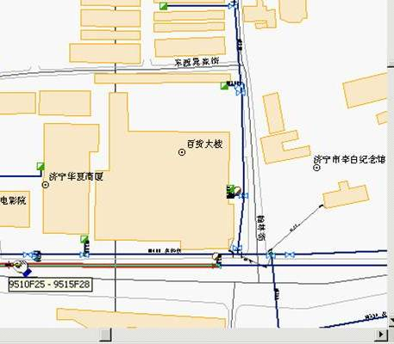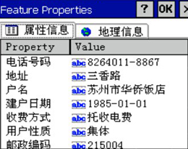

地理信息系统

将表格数据和图形数据进行关联，可以在图形和表格之间进行双向的信息查询，即构成了最简单的地理信息系统（GIS），我们称表格数据为地理信息的属性数据。

利用GIS可以进行各种基于空间的分析，包括路径分析、趋势分析、密度分析、选址分析等。

例如左图中通过数字城管中垃圾倾倒发生频率的情况，可以分析出某个区域的脏乱情况，用不同的颜色表示脏乱的严重程度。

ArcGIS是世界上公认分析功能最强大的GIS软件。

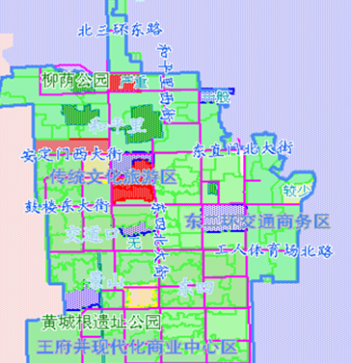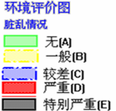

GIS分析



与平面的、矢量的地图相比，使用三维GIS和遥感影像图能够更直观的展现地理空间环境。

三维GIS

卫星遥感影像

### GIS是地下管线管理的核心

地理信息系统(GIS)技术是采集、存贮、管理、分析和描绘整个或部分地球表面与空间和地理分布有关的数据的空间信息系统，是属于信息科学和信息产业的一部分。现代城市的管理，要求掌握大量现势性强、真实准确的信息 (包括地上、地下、地理现状及社会全方位信息)，并能随时快速查询，进行综合分析，为城市发展预测、规划、工程设计及政府各部门决策提供可靠的依据。城镇综合地下管线管理系统应用GIS 技术可实现基础设施信息的计算机管理、快速查询检索及辅助决策信息分析，将取代传统的纸图、文档袋资料管理和手工作业方式，提高市政规划管理效率，实现城镇基础设施信息管理的科学化、规范化和自动化,及时准确地提供各类专题研查询、综合查询、统计等辅助管理、决策信息。

城市地下管线信息是指在城市规划区范围内，埋设在城市主干路、次干路、支路、社区道路以及城市广场等区域地下管线的走向、空间位置、基本属性及其附属物等信息。它的特点是:隐蔽(埋设在地下)、复杂(种类多，纵横交错，密如蛛网)、动态(城市建设不断扩大，新管线不断增加，旧管线也不断在更换或废弃)、信息量大。如何更好地使用和管理好长期积累及收集的大量的地下管线信息其最有效的方法是利用数据库技术和GIS 技术建立地下综合管线信息系统。

城市地下管线信息管理系统（UUPIS）是指在计算机软件、硬件、数据库和网络的支持下，利用GIS技术实现对城市地下管线及其附属设施的空间和属性信息进行输入、编辑、存储、查询统计、分析、维护更新、输出、分发和共享应用的计算机管理系统。建立基于GIS为核心的综合管理和决策分析地理信息系统，通过将地下管道、用户等信息以地理位置为基础，与属性数据库相结合，GIS可以随时提供图形的显示、查询及分析等功能；还可以利用GIS提供的完善的网络分析模型，实现管线运行状况管理、工作流程处理、故障分析及提供抢修方案等，使得企业的工作规划管理更加自动化，提升城市地下管线的生产管理水平，为企业的标准化认证打下坚实的技术基础。



**其它应用**

**故障分析**

**任务派遣**

**客户关系**

**管线分析管理**

**管线设计**

**管线规划**

**市场分析**

以GIS为管理核心的城市综合地下管线信息系统，并实现与计算机辅助技术（CAD）和办公自动化（OA）相集成，将空间决策与专家系统综合分析相结合，解决综合地下管线管理所碰到的一系列主要问题：

1. 地下管线现状信息的采集与入库

地下管线现状信息是地下管线信息系统最重要的数据支持来源，在管线历史资料不全，并且缺乏现实性数据的情况下，采用实测的方式进行管线信息的采集，同时要求建立地下管线数据库。对已有准确的成果加以利用。

1. 竣工测量数据的采集与入库

随着城市建设的不断发展，管线工程的建设也将不断进行，这些建设产生的新的管线信息，需要加入地下管线数据库，不断补充和更新数据库中的内容，保证数据的现时性。客户在开展地下管线普查的同时，利用与普查类似的技术手段，通过对建设工程进行竣工测量的途径获取新的管线信息。

1. 信息查询、空间分析与综合应用

最终用户为了寻找管线规划管理工作的科学依据，需要检索地下管线数据库中的信息，要求提供各种形式的检索方法（如任意区域查询、缓冲分析等），可准确地查询出管线的性质、位置、材质、附件名称（如阀门、表井等）、管径等，提供准确可靠的数据；

在信息检索的基础上有必要对管线的空间位置关系进行分析，如纵、横剖面处理、设施埋设深度、管间水平净距/垂直净距等，以满足规划综合的空间分析要求，为管线设计部门非常方便地提供各种数据；

通过GIS可掌握管线长度和设施数量情况，维护或维修计划情况，投资建设情况，了解城市管线的总体布局，并可输出各种形式的综合图、专业图，对图形进行任意比例尺的缩放；可输出不同规格的图纸，将多幅图拼接输出，方便外业施工和管理；

在地下管线发生事故时，结合GIS提出应急方案，划定危险区域为专业部门结合地形图的位置，提供最佳事故处理路线，制定最佳解决方案；

4、开放式的数据共享

作为城市规划管理及应用的综合性地下管线系统，应具备向管线专业权属单位的专业管线信息系统提供数据共享的能力。GIS为各管线专业权属部门，甚至是其他城市管理部门提供了地图服务共享的服务。

# 第二章 地下管线GIS需求分析

## 地下综合管线管理

### 地下综合管线综述

城市市政地下综合管线涉及多种管线种类，不同的管线的权属单位又各部相同，管线的建设、维护管理均由相关单位负责，因此市政综合管线的综合规划和管理显得相当重要。综合管线综合规划管理和负责部门包括：

* + 规划管理：由城市规划部门负责。首先现场勘查，定性确定现状管线种类和概况，通过现有的道路规划地图，将管线普查图、城市管线竣工档案等现状管线资料，绘制到图上。然后进行管线规划，包括地下管线在道路上的平面位置、管线尺寸、排列顺序、及道路交叉口的管线竖向设计等。
  + 开工许可管理：由城市建设部门负责。是指依据规划部门的设计条件，经建设部门核发建设工程规划许可证、施工许可证等证件后的施工建设。
  + 挖掘管理：城市市政管理部门负责。
  + 工程档案管理：城建档案管理部门负责。

城巾地下管线信息系统利用地理信息系统(GIS)技术、现代关系数据库、网络技术、多媒体技术和其他专业技术，采集、管理、更新、综合分析、辅助设计与处理城市地下管线信息的技术系统。同一般的地理信息系统相比，具有如下鲜明的特点：

* + 城市地下管线信息系统是一个四维系统，隐蔽性决定了时间及三维空间动态的复杂性；
  + 隐蔽性、埋设位置的集中性也决定了地下管线数据的重要性，数据的完整性、可靠性与准确性是地下管线信息系统的实用性的关键；
  + 管线问的连接性与彼此间的关系，是系统的重要环节，在管线数据的更新中显得尤为重要；
  + 城市地下管线信息系统是一个信息在空间分布上极不均匀的的空间异质系统，城区内密度大，从中心区向城市边缘急剧减小。

### 地下综合管网GIS需求分析

* 监理查错

对于即将入库的管线数据，对数据内容进行查错，显示查错结果。根据表名称，字段名称，错误描述以及错误级别，指导修改。将检查后的管线数据入到系统中进行维护、管理及日常应用。

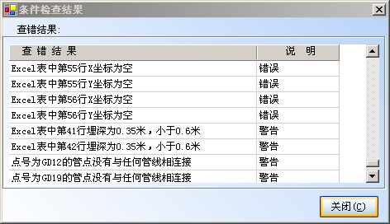

监理查错示意图

* 选择及编辑

提供多种选取管线编辑功能，可对选中管线进行增加、修改、删除等属性信息编辑工作，并提供截断、合并等管线专业化的高级编辑功能，方便用户操作。

* 查询统计

提供多种查询方式及统计功能，可针对道路名称、交叉路口、坐标、门牌号等管线信息进行查询，还可将查询结果统计，输出。

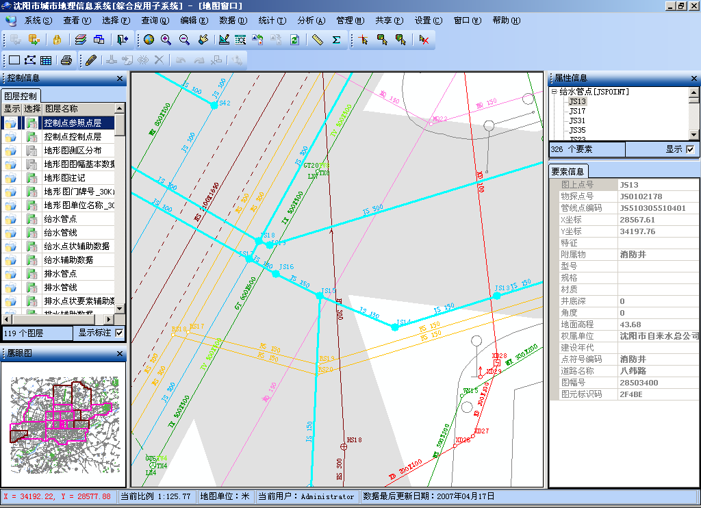

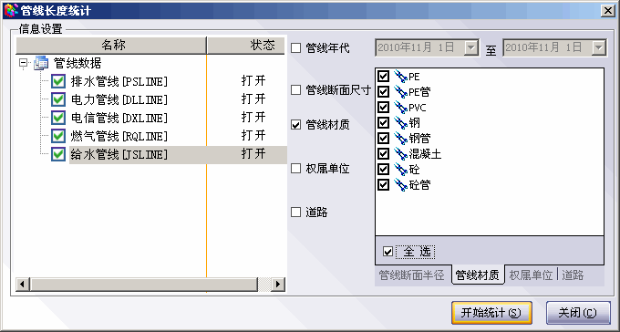

查询结果显示示意图

此外，系统可对各类管线长度、管点个数进行统计，还可对同种管线不同属性进行分类统计，统计结果可通过直方图、报表的形式输出。

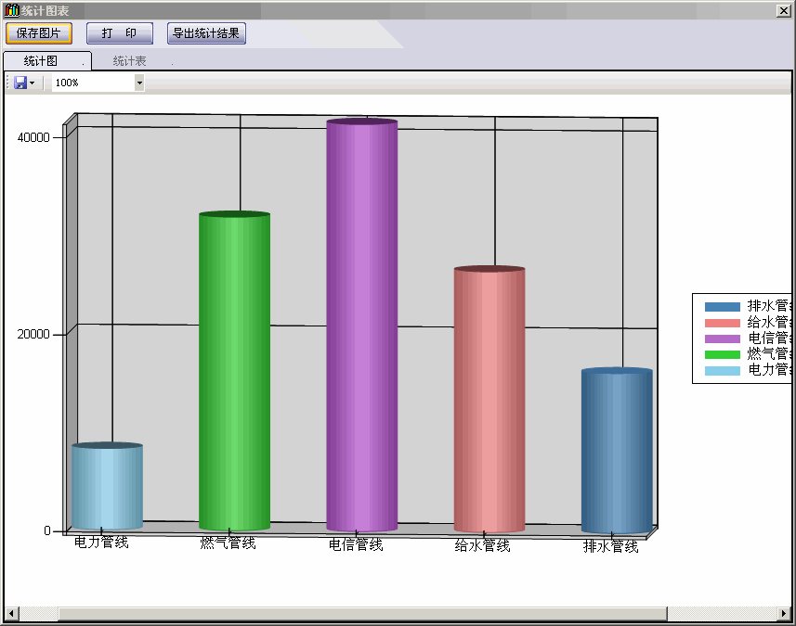

管线统计示意图

* 管线横、纵断面分析

通过划定与管线相交区域，根据划定线与管线的空间关系，分析计算出相交断点的空间信息和属性信息，用户可查看到相应管线点的埋深、地面高程、管径、材质以及与其它管线点距离等信息。

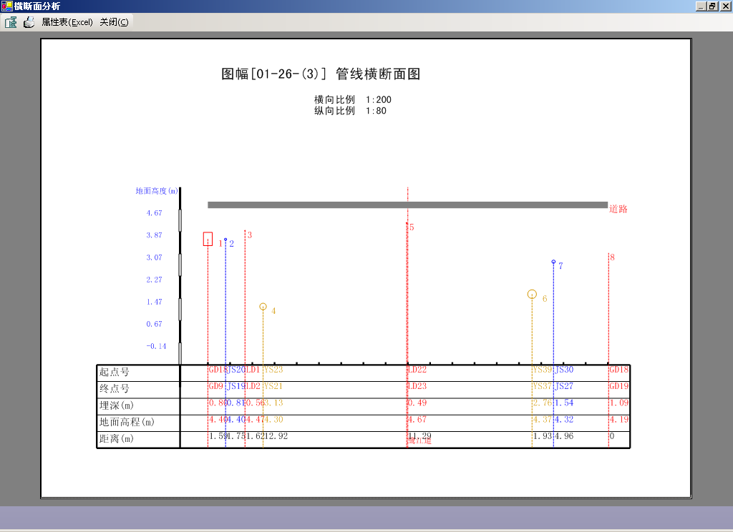

横断面分析示意图

* 三维显示分析

通过划定要显示三维管线图的矩形区域，并选择要显示的管线种类，生成三维立体图。通过工具还可多视角地查看管线连接分布情况，查看管线属性信息，对管线进行连接性仿真处理。

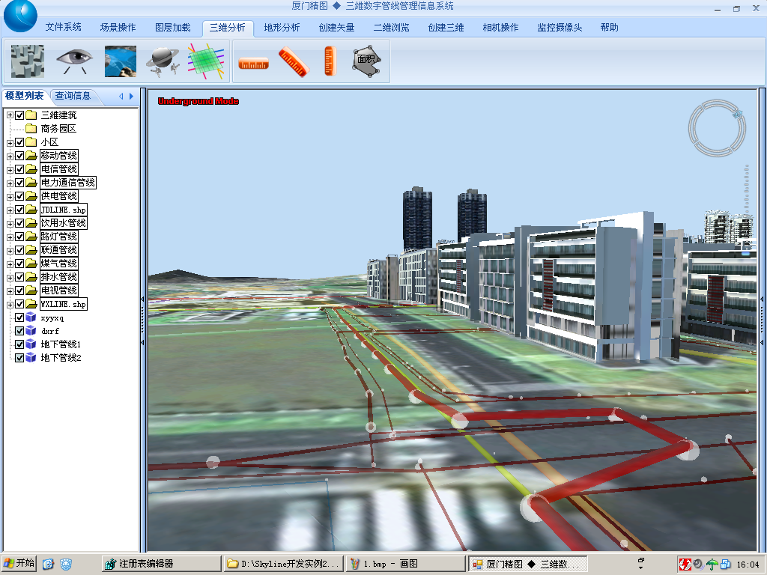

三维显示分析示意图

提供一系列三维模式下的空间分析功能，为用户提供决策支持。例如，可以通过开挖分析查看开挖施工对地下管线的影响。

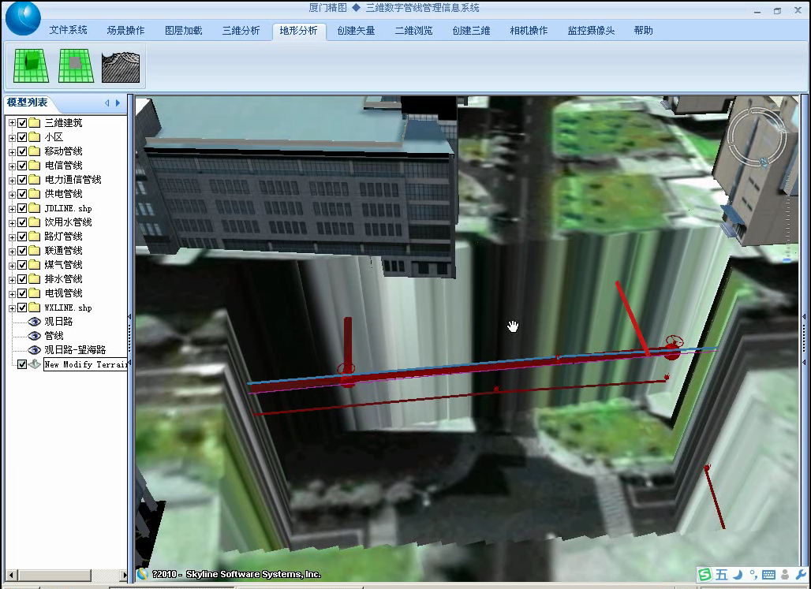

* 动态更新

对地下综合管线信息的管理中，及时动态更新数据、保证管线数据现势性和准确性，是管线规划和建设管理中非常重要的工作。管线数据入库更新包括管线数据导入更新，地形图导入更新以及在线实时编辑更新数据。并制定数据导入的格式和规范，保证管线数据的正确性和规范性。

### ArcGIS国内综合管网GIS成功案例

|  |  |
| --- | --- |
| 乌鲁木齐市综合管线系统 | 东莞市综合管线系统 |
| 广州市综合地下管线信息系统 | 南昌市管线综合管线系统 |
| 青岛市综合管线系统 | 烟台市综合管线系统 |
| 珠海市综合管线系统 | 徐州市铜山区综合管线管理信息系统 |
|  |  |
|  |  |
|  |  |

成功案例介绍一：乌鲁木齐市综合管线系统

* 客户单位：乌鲁木齐市地下管线普查领导小组办公室
* 系统目标
* 实现对乌鲁木齐市地下管线信息的综合管理和动态更新；
* 实现为乌鲁木齐市城市规划、建设、管理提供信息资源和技术平台；
* 实现为乌鲁木齐市政府、管线权属单位和各级领导提供决策、指挥、管理的科学依据；
* 系统建设特点
* 涵盖内容多：涵盖管线业务流程中的各环节信息化，包括管线pda移动办公、管线数据库管理和应用、管线权属单位应用、城市地质信息管理、城市三维、网格化管理等方面；
* 应用受众广：城建档案馆、规划局、专业权属单位都是系统的用户
* 技术多样：整合GIS、MIS、CAD、PDA、网格等多项技术
* 系统建成后取得的效益
* 社会效益：

1. 满足了不同用户对管线数据的不同层次需求；
2. 有效减少了管线危险事故的发生；
3. 实现了管线数据的动态管理；

* 经济效益：

1. 减少工程测绘费用；
2. 提高管线的利用率，实现普查的管线的经济价值；
3. 动态更新，减少了管线数据库的维护费用；
4. 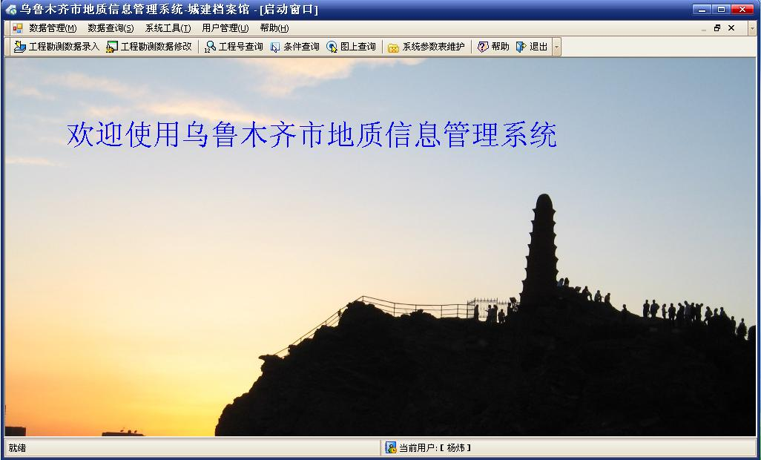 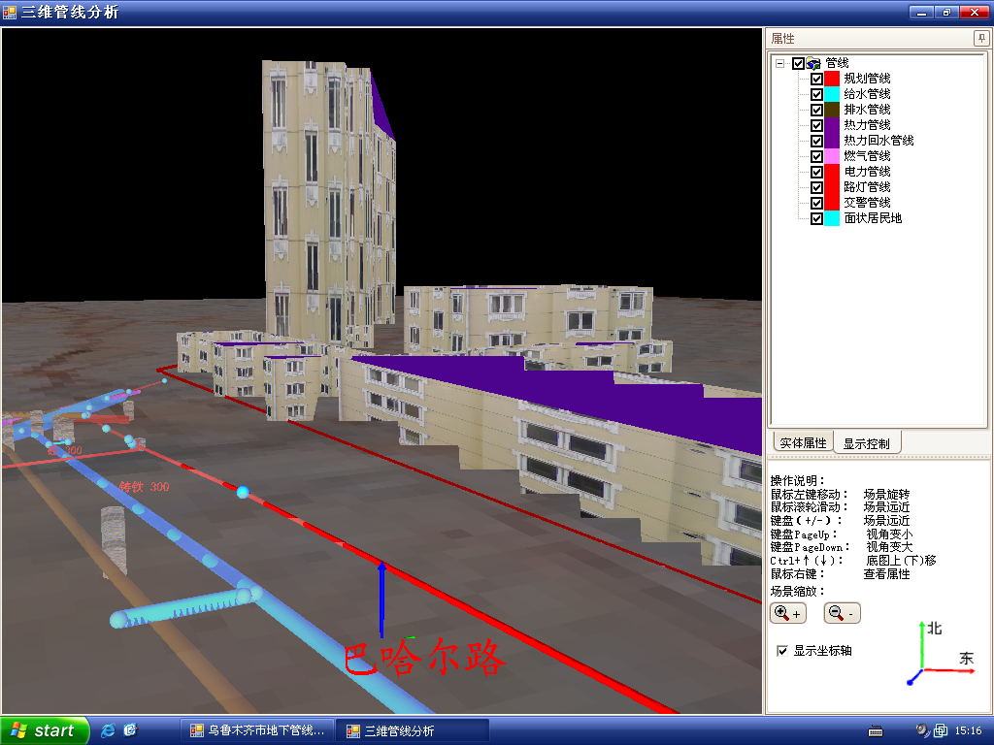

成功案例介绍二：威海市地下管线信息共享平台

威海市地下管线信息共享平台（B/S）提供了强大的地图定位、信息查询、数据统计、决策分析、辅助工具、地图输出、工程审批、系统管理等功能，为需要地下管线数据的相关部门提供开放的和共享的数据服务，达到为上级领导决策、城乡统筹规划、重点工程建设、城市防灾减灾、应急突发事件等提供重要数据和信息的目的。

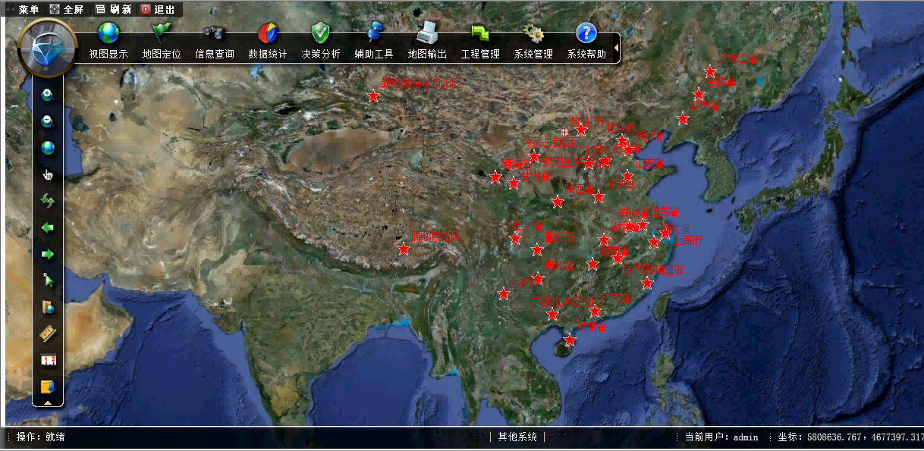

系统主界面组成

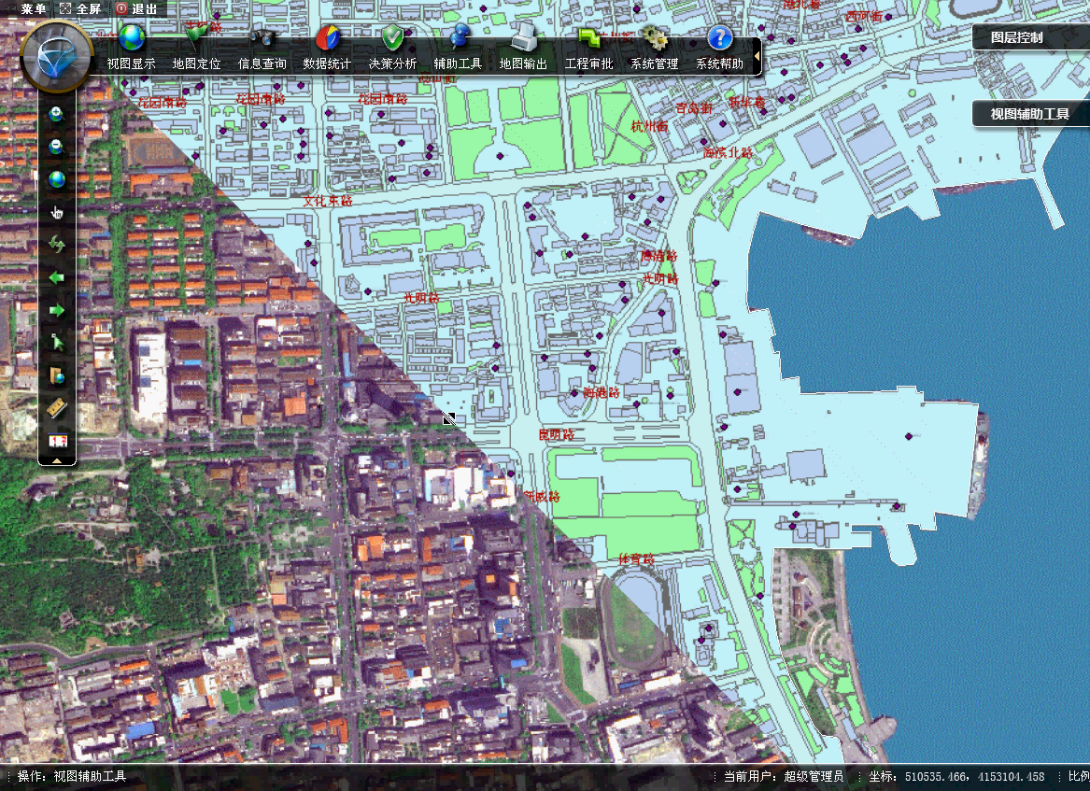

拉幕效果

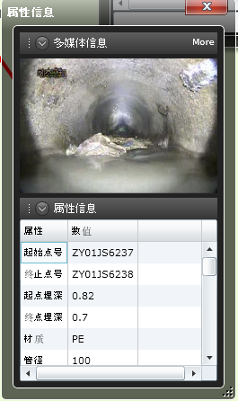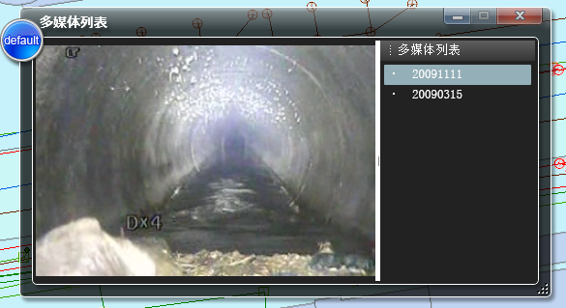

属性信息 多媒体列表

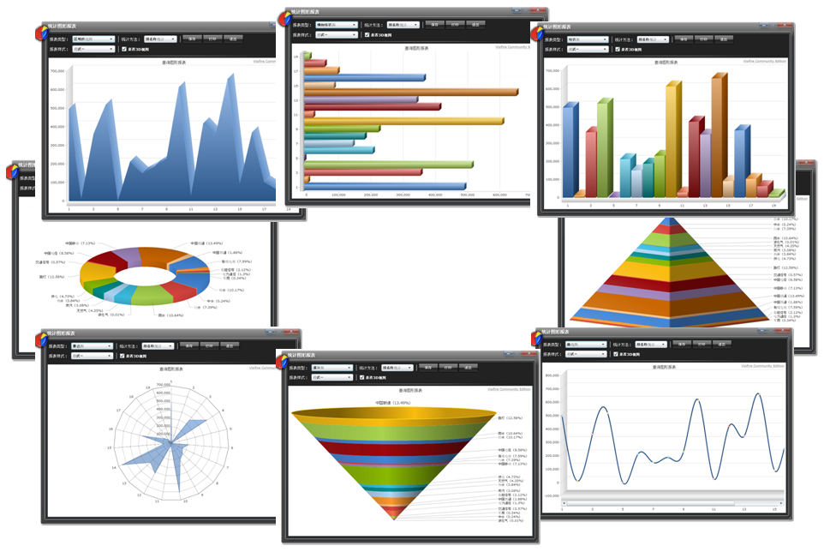

多种分析结果展示方式

## 燃气管线管理

### 燃气管网综述

燃气是易燃、易爆、有毒的产品，燃气企业面对千家万户的服务需求，管理着城市范围内纵横交错的地下管网和大量设备，直接关系和影响着居民的日常生活和安全，因此燃气管网信息化建设对于燃气企业的现代化建设和治理工作来说至关重要，充分体现了燃气企业“数字供气”的服务理念和治理水平。

国内城市燃气企业从90年代初期就开始致力于信息系统的建设，特别是近年来，“西气东输”工程项目、“数字供气”等的出现，燃气企业信息化要求越来越高。但是目前的大部分燃气企业的管网管理还是通过传统的手工方式为主，以纸质资料存储管理，导致管理工作难度大，即使是采用CAD技术，也只能满足部分的需求，缺乏属性的图形管理，无法为决策提供真正有意义的分析工具；数据信息无法及时得到更新，“信息孤岛”现象严重，导致管理、决策困难，例如巡线时找不到管线、爆管了找不到隔离阀门、道路施工时管线位置无法确定等等严重的问题。综合这些状况，只有采用以GIS为核心的管网管理系统，才能够从基本上解决数据管理所带来的一系列问题。

### 燃气管网GIS需求分析

目前国际天然气企业的信息化大部分都采用以SCADA为基础的数据系统，它很好的解决了设备实时运行状态监控的数据采集、分析等功能，信息化系统多采用ERP/EAM为核心，并实现与SCADA系统对接集成，对设备的运行、维护实施进行全面的在线实时管理。特别是近年来随着GIS技术的推广，结合GIS/AM/FM/CAD等地图制图服务系统为基础，形成实时在线的一体化空间、属性数据管理服务平台，全面提高城市燃气信息化的水平。下面来看看燃气管网GIS的基本需求。

燃气企业目前主要的信息系统包括：

1）营业收费管理系统

覆盖直接面向用户的所有业务，包括抄表、收费、与银行的燃气费代收数据处理等。是燃气用户基本的数据来源。

2）客户服务中心系统

客户服务中心系统是燃气企业与用户和社会各界的直接面对面窗口，以用户基本信息数据库为基础，建立用户档案，记录用户开户之日起的所有情况，直接服务用户报装管理、燃气表管理和热线服务管理系统。

3）ERP系统

包括燃气企业的办公自动化、人力资源管理、仓库管理、档案管理、设备管理、物流后勤管理、燃气表管理等。为燃气企业规范化管理提供良好的条件，为领导提供及时、准确的经营信息和辅助决策信息。

4）生产运行管理系统

主要以SCADA为手段，实现实时动态管理。监控燃气在整个生产处理过程和把产品通过管网系统送到千家万户的整个传输过程。

结合燃气企业目前的主要信息系统建设，采用GIS技术，实现燃气管网系统档案的数字化管理；实现管道、阀门、燃气表等管网组件的空间位置定位功能；实现城市管网压力监控，为燃气输送可靠运行提供技术保障；优化燃气管网规划，并为改建、扩建提供数据依据，为改建的前、中、后期进行比较和模拟，为管网规划提供辅助决策功能；实现对管网系统科学运行、降低运营成本。

燃气管网主要管理燃气设施的建设，燃气设施的检修维修和事故处理，燃气设施运行调度，以及燃气综合营业业务。因此结合GIS技术的燃气管网GIS系统的目的是解决包括管网资源管理、管网运行管理、以及与其它业务系统如营业收费系统、客户服务系统、SCADA系统的接口等功能。

（一）管网资源管理

管网资源管理包括各类资源的录入、维护和存储，高压和中压的资源主要可划分为以下几类：管道、门站、调压站、站场、LNG站、阀室、阀门（手动/电动）、三通、四通、变径点、变材点、出地点、转弯点、直管段点、盲板、凝液缸、绝缘法兰、检测桩、放散阀、信号源井、标志桩等。

地图上展现管线及附属所有设施，并可按照不同条件进行查询、定位、统计、修改功能

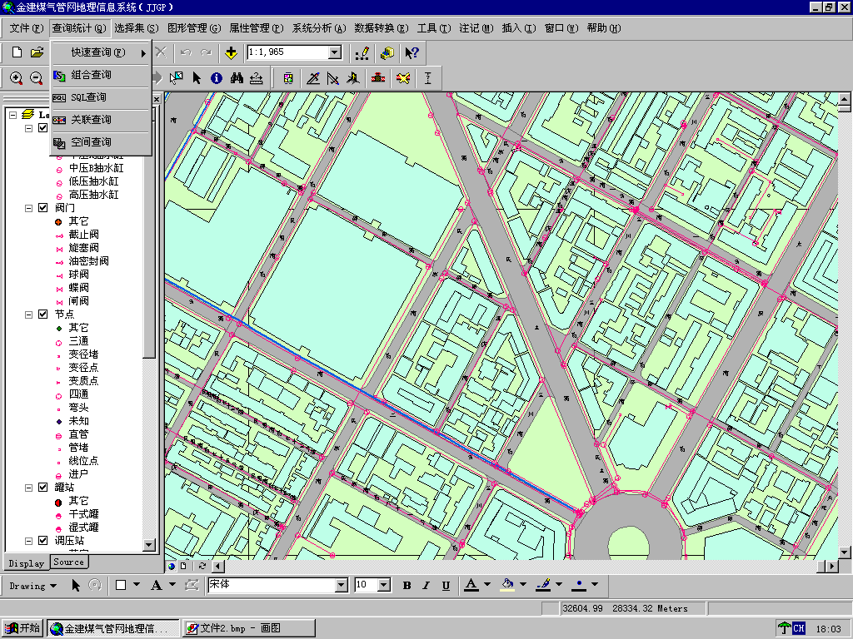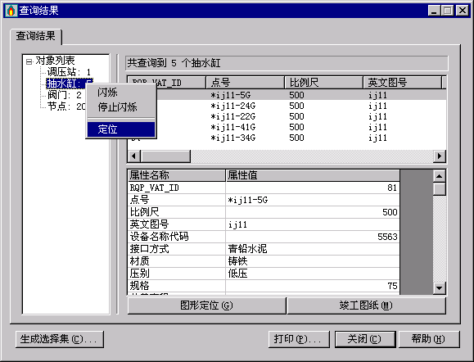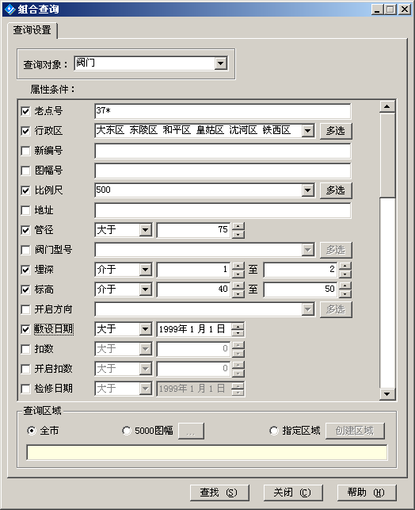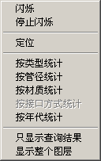

管网GIS资源另一个主要工作是实现图档的管理，可以借助AutoCAD，将全部图档如地形图、管网布置图、施工图、竣工图等矢量化后，建立CAD到GIS，GIS到CAD的双向转化，打印存储，实现图档管理无纸化。

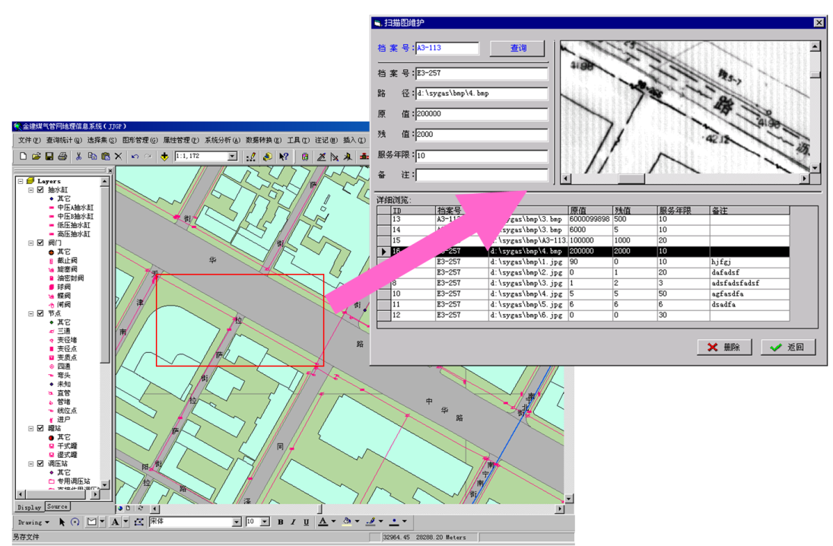

（二）用户信息管理

用户信息管理是通过与营业收费系统的结合，用来管理用户的信息，主要包括用户基本信息、用户气量信息、用户接气点位置信息等，通过将用户的位置与地图关联起来，实现用户信息查找。

（1）工业用户管理

基本用户信息管理：实现工业用户基本信息的增删改查等。包括用户名称、日用气量、规模用气量、供气压力、供气日期、供气价格、所属调压站等。

用气量管理：实现工业用户用气量的增删改查等。包括用气量查询、日用气量统计报表、用气量/供气量曲线等。

（2）中压用户管理

根据中压的客户资料进行统计分析，包括置换天日按期用户及用气统计，LPG用户及用气统计不同分类用户（民用/公福）统计，区域用户数据的统计等。

（三）紧急事故处理

当事故发生时，能够快速进行管线定位、管线信息检索。并能及时提供应急预案，显示所关阀门和停气管网，对需关闭的阀门、停气用户等进行统计、列表显示打印结果。

1. 事故点设置

一旦发生事故，通过管线属性查询、地名查询或坐标定位等方法，快速定位事故点，并标注事故点的故障标志。

1. 事故处理

发生时候后，启动事故处理，确定需要关闭的阀门，确定具体位置，并发出关闭操作命令，并估算修复工作量大小，生成处理预案，并向维修人员发出。

1. 事故影响范围分析

在事故处理的同时，能够进行影响范围分析。根据所关闭的阀门，判断受影响的用户，统计其数量级分布。结合维修方案，想政府以及公众发布维修公告。

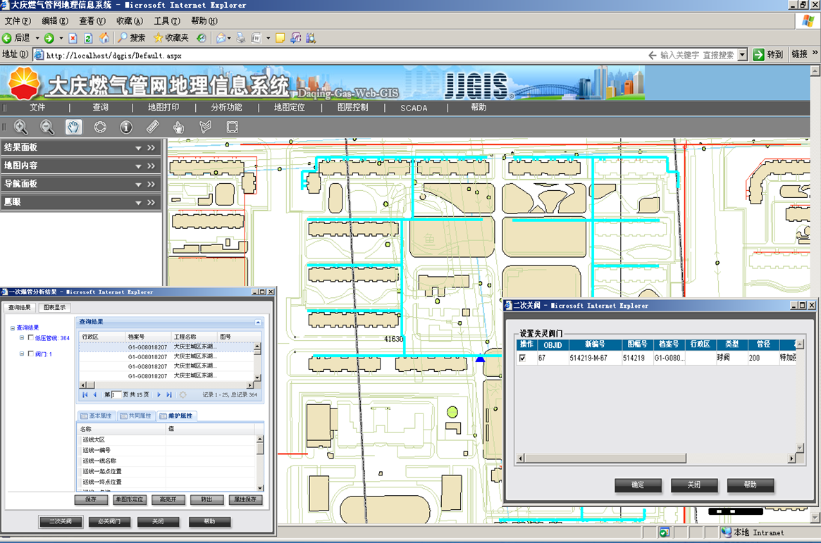

（四）设施资产管理

（1）设备日常管理

与设备管理系统集成，实现燃气管网设备器材的采购、维修、维护、改造、申领、报废等图形管理。

设备信息表示：管网设备从产生到报废经过规划、设计、施工、投运、维护、计划报废、报废等若干阶段。在地图上用不同的图例或颜色表示管网设备的不同状态。

设备维修记录：管网发生维修事件后，需要保存维修记录以备查。

设备改造预警：在地图上对接近使用年限的设备进行警示改造，以高亮显示方式提醒相关部门进行及时维修、改造。

设备库存报警：实时查看设备的库存情况，如果发生设备短缺或缺失，进行报警，提醒采购。

（2）设备维检计划管理

设备检修：对某些燃气设备按计划进行定期检修、检验。

设备报警：根据计划日期提前预报、提醒、报警提示。例如按预警条件设计，在地图上显示材质为刚煤气管线，并对超过10年的管线报警。

设备查询：实现地图上对管网设备的检修、检验计划进行维护、查询、浏览。

（五）管网运行分析与模拟

管网运行过程中，最重要的是结合GIS的图形技术进行多种的查询统计和分析功能，为全网资源实现动态可视化管理，为运营分析提供辅助决策的能力。管网运行分析主要功能如下：

（1）统计分析

统计分析提供对按照管线不同属性条件情况下的信息的统计。例如可以按照管网地理位置，按图分区逐个管段，逐项管网设施加以统计分析，并建立相应数据库进行动态管理，做到资产数量与实物相符。也可以按照管径、材质、使用年限、权属单位等条件统计管线长度，管点个数，管网附属设备等信息，并以表格、直方图、条形图、折线图、饼图、柱状图等表示，实现资产的动态管理。

（2）断面分析

管道规划中，非常重要的设计计算工作是确定管径、材质、管位，判断与建、构筑物及地下现状管道的水平间距、垂直间距，进行综合分析与协调。GIS可以辅助通过查询管线的起始点，生成管段的纵、横断面图，可以直观了解管段坡度和埋设情况。

（3）拓扑分析

拓扑分析是对中压、高压、阀门、闸门井、抽水缸、调压站等管线及附属设施的连通性进行分析。通过管网的拓扑关系，进行连通性分析，可以分析任意两个桶类型管网点之间的最短连通路径，上游、下游分析等。在发生爆管事件后，可进行关闸分析，和影响用户范围分析。例如，当选定爆管管线后，可以根据管网的拓扑关系自动计算出与管线连通的所有阀门，将不必关的阀门排除，形成最优关阀方案。

（4）模拟运行分析

结合GIS的燃气管网模拟运行分析，可以模拟管网运行的符合情况，燃气潮流动态等情况，反映燃气管网的运行状态，为管网改造或实施提供决策。

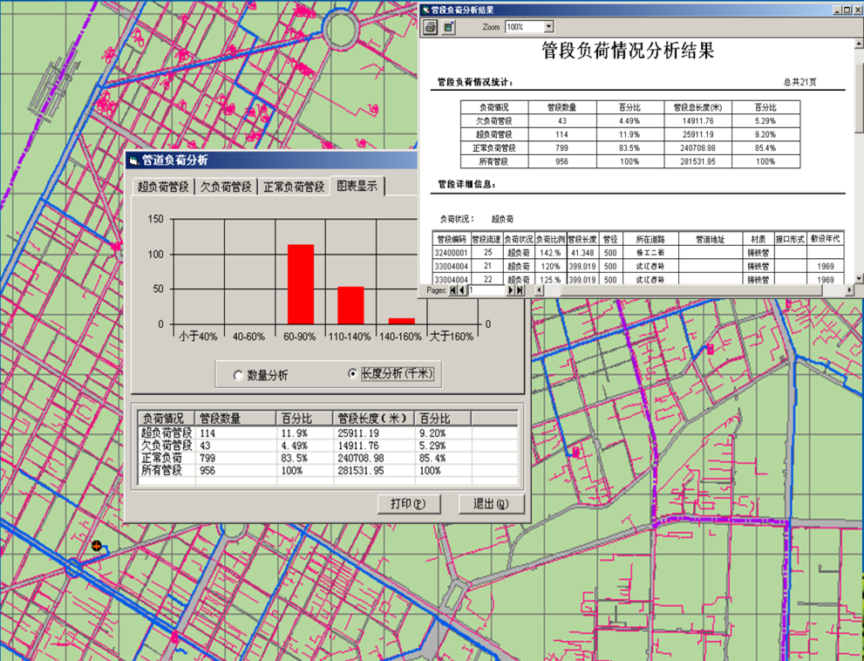

地图显示每个管段燃气运行的负荷情况和统计信息

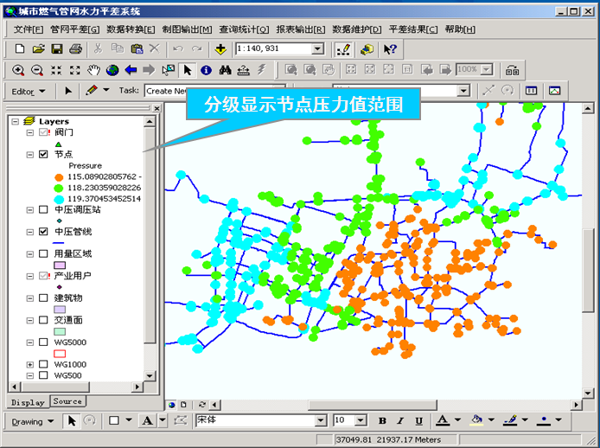

基于地图的燃气管网水力平差计算系统，显示每个节点压力值的情况

（六）管网改扩建规划

官居管网的能够年限设计需求，进行管线的改造规划。管网改造主要根据管网的安装时间以及设计年限（根据材质、管径、埋深等而定），在地图上标注“已使用/设计使用月”来显示服务年限。并根据管网用颜色表示使用状态，例如可以使用绿色表示状态良好，黄色表示尚可，红色表示状态很差，急需改造。

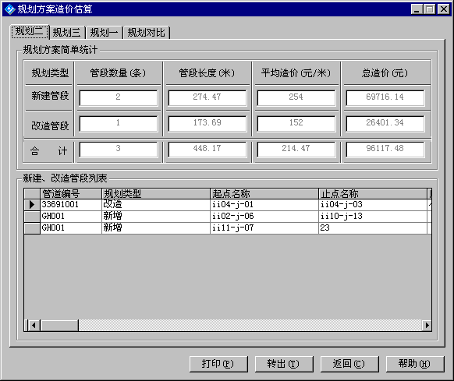

在GIS中，可以选择一个区域，输入一个改造参数（表示剩余设计寿命），自动的把符合条件的待改造管网高亮显示。

（七）与其它业务系统集成

1）与SCADA系统集成

通过与SCADA系统接口，反映管网各种实时动态数据检测。

通过与SCADA系统的关联，在管网地图上可以实时显示特定监测点的燃气压力、流量、异常情况等，并能够统计压力变化趋势以及流量总量。

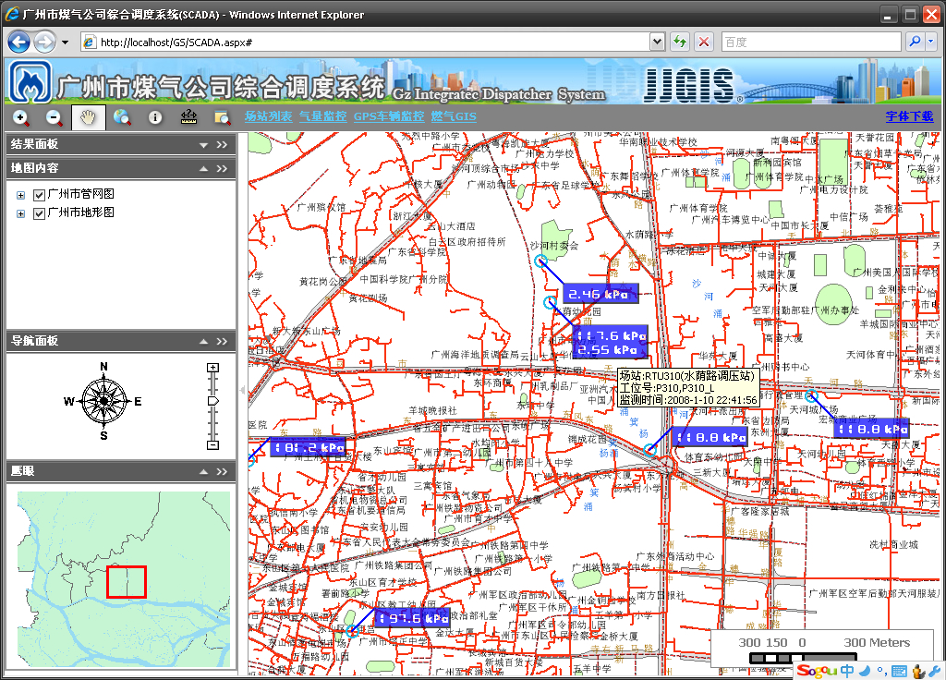

2）与ERP系统集成

ERP系统包括燃气企业的办公自动化、人力资源管理、仓库管理、档案管理、设备管理、物流后勤管理、燃气表管理等。通过ArcGIS的地图与ERP系统的结合，可以进行设施管理、工作流管理与地图的联动与同步，使基于空间的业务流程一体化。

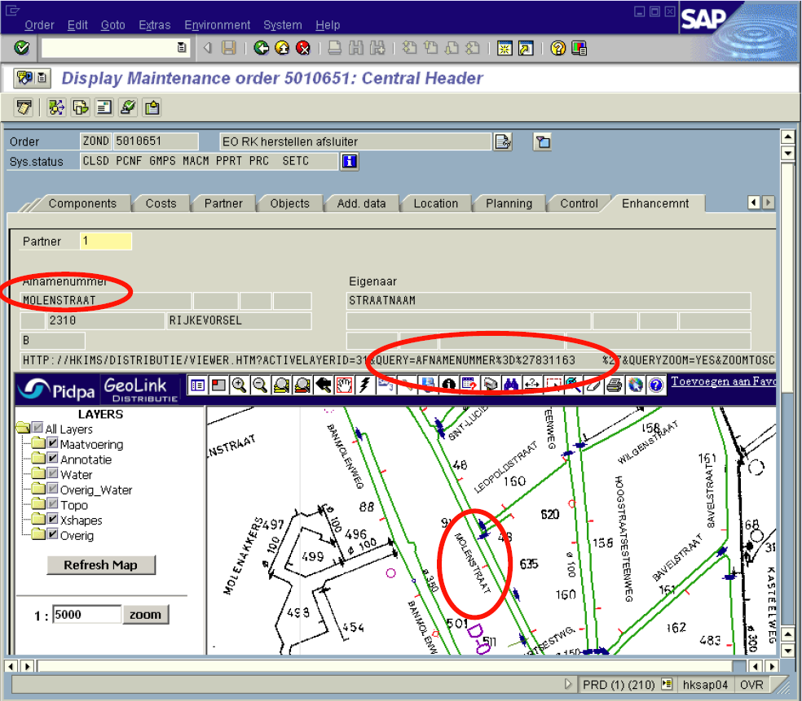

3）与定位系统集成

通过与定位系统（GPS、手机定位系统等）进行数据交换，将定位系统的XY坐标数据在GIS上反映，对抢险车辆及巡线人员进行定位管理，并可对车辆及人员的轨迹进行监控，可进行历史轨迹回放。

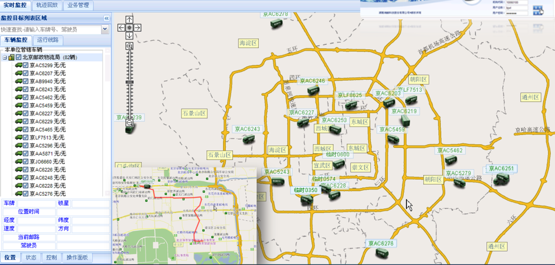

### ArcGIS国内煤气/燃气管网GIS成功案例

|  |  |
| --- | --- |
| 沈阳煤气公司 | 上海燃气浦东销售公司 |
| 天津燃气集团公司 | 宁波燃气公司 |
| 郑州燃气集团 | 佛山天然气公司 |
| 广州煤气公司 | 武汉市天燃气公司 |
| 上海燃气市北公司 | 马鞍山市燃气公司 |
| 石家庄燃气热力集团 | 铜陵市燃气公司 |
| 鄂州煤气公司 | …… |

成功案例介绍一：沈阳煤气管网GIS系统

1. 前言

沈阳市现有管线2000多公里，覆盖7个行政区，共有抽水缸6000多个，阀门200多个，调压站168个。沈阳市煤气历史悠久，始建于1923年，是国内最早使用和生产煤气的城市之一。为了加强沈阳市煤气地下设施的科学管理，实现管网设计、管网运行、管网维修、管网分析、管网决策的自动化和科学化。沈阳市煤气总公司于2000年6月初，在市建委的支持下，投入巨资建立沈阳市煤气管网地理信息系统。由沈阳金建数字城市软件有限公司承担系统的开发与实施。到2002年6月系统完成了单机版的开发和网络版的开发，完成了煤气总公司大楼的综合布线以及远程终端的安装与调试，系统经过一年的试运行，各项的指标均达到设计要求，彻底改变了煤气总公司管网工作的落后状况，给煤气总公司带来了良好的经济效益和社会效益，该系统得到了煤气总公司领导及科技人员的充分肯定。

1. 系统建立方案及过程

2000年6月，沈阳金建数字城市软件有限公司（简称金建公司）开始筹建沈阳市煤气总公司地理信息系统的总体构架。为此金建公司和用户分别成立了课题组，针对煤气公司管网设施数据均以纸质图纸和卡片形式存储的实际情况，确定系统建设分两期完成。一期主要完成管网地理数据库的建立及管网维护、更新、分析系统的建立（同时也是二期维护客户端子系统）。二期主要完成中央机房的建立及办公大楼内局域网的改造，同时建立查询客户端子系统、安全管理子系统、三维显示子系统和维修公司的远程查询客户端子系统，形成覆盖整个煤气公司主要科室的管网应用网络信息系统。系统建立主要经历以下关键步骤：

* 制定系统总体方案：系统采用C/S结构，各个子系统使用UML语言和Visio建模工具，进行系统的方案设计。
* 确定地理信息系统开发平台：针对管网管理的特点，选用具有网络拓扑功能、业界公认的优秀地理信息系统平台--­——ArcInfo。
* 制定管网数据库建立方案：管网的图形数据通过1:500管网图的扫描矢量化方法获得，属性数据通过开发基于网络数据库（SQLServer）的录入系统完成，图形和属性数据通过关键字进行挂接。
* 制定数据质量保证质量控制规范：研究管网的业务模型，确定管网数据的数据规则，编制数据质量检查程序，确定错误报告的格式。
* 管网地理数据库的建立：将满足质量要求的管网数据转入到管网地理数据库（Geodatabase）中，同时在Geodatabase中建立数据规则。
* 管网维护、更新、分析系统的建立：在ArcInfo、ArcEditor地理信息系统平台上开发单机版的应用系统，同时它也是网络版的维护终端。
* 管网地理数据库的动态更新：煤气公司采用管网数据集中更新方式。应用在ArcInfo、ArcEditor上开发的维护系统，对管网地理数据库进行动态更新，保证管网数据的现势性。
* 中央机房的建立和局域网改造：建立中央机房，购买管网数据库专用服务器，对现有局域网进行改造，确保管网相关每个处室具有4个点，百兆到桌面。
* 查询客户端子系统的开发：在ArcGIS桌面地理信息系统平台上，开发高级查询客户端应用系统。
* 远程查询客户端子系统的开发。：在ArcGIS下，为与中央机房相距10km的维修公司开发查询客户端应用系统。
* 安全管理子系统的开发：通过用户权限、对象权限和系统授权的管理，确保数据和系统的安全使用。
* 三维显示子系统的开发：在ArcScene下，完成三维管网系统的开发。三维系统可以进行放大、缩小、平移、旋转、翻转、管网属性访问、飞行。
* 系统集成及总体测试：
* 系统移交与试运行：移交整套系统及与系统有关的调研、分析、设计、测试报告，同时提交用户手册和相关文档
* **系**统验收：根据市科委和用户的要求，准备验收资料。

1. 系统组成

沈阳市煤气地理信息系统由6个子系统组成，其中维护客户端子系统与单机版应用系统完全相同；三维显示子系统用于向领导的汇报；高级查询子系统用于局域网内各个浏览客户端；远程查询子系统用于通过DDN的远程维修公司的日常寻线、维修；授权管理子系统主要用于系统的分发与权限控制；安全管理子系统用于对用户权限、管网设施使用权限的管理。

沈阳市煤气管网地理信息系统

高级查询客户端子系统

GAS/GIS For ArcView

远程查询客户端子系统

GAS/GIS For ArcGIS

三维显示子系统

GAS/GIS 3D For ArcGIS

安全管理子系统

GAS/GIS Security Manager For ArcSDE(ORACLE**)**

授权管理子系统

GAS/GIS License Manager

1. 系统运行模式

系统采用C/S结构。数据在中央机房维护终端集中进行更新，其它客户端通过网络将更新信息或其它信息传送到维护终端，维护终端的更新结果可以在浏览终端提示显示。系统的运行模式如下图。

*系统运行模式图*



1. 系统功能
   1. 图形数据和属性数据的管理

* 图库管理：图幅的分幅录入、图幅合并、图幅接边、剪裁。属性信息的转入，表结构管理
* 管线信息输入：管线图形信息的键盘、鼠标输入、批文件转入
  1. 查询功能
* 快速查询、组合查询、SQL查询、空间查询、查询结果的闪烁显示、详细属性的浏览、动态报表打印输出。
  1. 统计功能
* 按多种查询方式进行系统查询，对查询结果进行统计，报表输出
  1. 动态报表功能
* 属性库中的表和查询结果均可以直接生成报表，或按需求由用户进行自定义报表。
  1. 管线分析
* 爆管分析、垂距分析、横剖面分析、纵剖面分析、纵投影分析、开关测试、流向显示、连通性分析、管线净值分析
  1. 管线输出：标准图幅输出、报表输出、剖面图输出
  2. 管线设计：根据国家规范和相关标准，定义数据规则，限定管线的布设界限，保证管线布设的合理性。并提供丰富、方便、专业化的管线编辑工具。
  3. 拴点管理：拴点上图、专题图、拴点卡的输出
  4. 系统数据转换：MIF数据转入、据转出到MapInfo、DXF的转入、DXF的转出
  5. 远程调图：按范围调图、按道路缓冲区调图、按图幅调图
  6. 安全管理：用户管理、用户权限管理、对象权限管理
  7. 系统授权管理：系统模块授权、系统注册码管理

1. 系统运行状况

系统经过一年的运行，运行状况良好。管网的查询、统计、分析、制图等功能每天都在使用。系统的使用缩短了管网维修改造周期，提高了管网维修的应急能力。借助预警分析功能，加强管网的检修，减少了煤气重大事故的发生次数。系统的正常运行不仅提高了管网管理的效率，节约了成本，而且还推动了煤气公司的机构改革和员工学习新技术加强自身修养的良好风气。

成功案例介绍二：上海燃气市北销售有限公司GIS系统

上海燃气市北销售公司是一家专门从事燃气输配和销售服务的国有独资企业，公司拥有4个大型煤气储配站，10座总储气容量为135万立方米的储气柜，总厂4500余公里的高中低压燃气管网。销售服务区域覆盖上海市黄浦江以西、苏州河以北，寒杨浦、宝山、虹口、闸北、普陀、嘉定等6个行政区，人工煤气、天然气客户共计160多万户。

上海燃气市北销售公司GIS系统于2003年6月正式启动，2004年3月正式投入运行。

成功案例介绍三：宁波兴光煤气集团公司GIS系统

宁波兴光煤气集团公司是一家开发、经营宁波城市燃气为主的国有独资企业，已建成城市中亚管线286公里，庭院管线366公里，现有六座大型管道气气化站，18个瓶组气化站。2005年6月东海天然气可望进入宁波，兴光煤气集团公司将承担宁波中心城的天日按期管网建设任务。

宁波兴光煤气集团公司GIS系统于2004年10月正式启动，2005年4月正式投入运行。

## 供水管网管理

### 供水管网管理综述

供水是城市发展的命脉产业，是保障人民生活、发展生产建设必不可少的物质基础。由于水的不可替代性，供水问题往往成为一个城市发展的根本性制约因素，城市自来水供应作为现代化城市的重要基础设施，对各行各业的发展都起着举足轻重的作用，同时也是对外开放的重要的硬投资环境之一，对整个城市的发展有着至关重要的意义。

近年来，伴随城市的迅速发展，传统的供水管网的管理模式已远远不能满足城市供水管网的现代化管理要求。基于网络技术的普及和资源共享的需要，人们已经意识到利用计算机和GIS管理城市供水管网的重要性，相应提出了建立“面向企业的供水管网动态管理系统”的迫切需求，以实现供水行业的规范化、自动化和现代化管理。

供水管网GIS是建立在计算机网络系统上的，以全面、准确、实时动态的供水管网现势图为基础的，能够处理以供水管网为核心的空间信息及其相关信息的一个综合信息系统，对供水行业的规划、设计、调度、抢修和图籍资料的档案管理提供强有力的科学决策依据，实现供水企业的管理、分析、决策的全计算机操作过程。整个供水管网GIS系统应实现如下目标：

（1） 为城市供水所有涉及管网信息的部门提供专业的业务流服务；

（2） 针对管网图籍资料、城市供水的设备、设施进行管理；

（3） 能够快速提供准确的抢修、施工方案和决策支持；

（4） 查询统计各种供水管网信息，提供标准的规划、设计图纸；

（5） 实时有效的管网动态监测分析，为供水调度决策提供支持；

（6） 进行管网设备运行状况分析，对管网规划、设计和现势管网作出适当的评估；

（7） 对管网工程进行综合管理；

（8） 网上统计和发布各种供水信息。

### 供水管网GIS系统建设需求分析

系统建设的目标是实现对供水管网数据的管理，提供丰富快捷的查询、统计、分析和规划等功能。具有事故处理功能，对发生爆管等漏水事故能迅速制定关阀方案，并打印抢修工作所需的各类报表和图纸，从而显著提高事故处理和抢修的效率。供水管网GIS的主要需求有：供水管网数据管理、管网分析功能、管网运行管理、管网紧急事故处理、管网的规划与设计。各模块具体需求如下：

* 供水管网数据管理

供水管网数据管理包括空间数据的管理、专业属性数据的管理、查询统计、显示打印等功能。下面详细地说明各个部分的功能。

1. 空间数据的管理

1）图形数据录入：对于管网及其附属设备的录入。

2）图形数据的编辑、维护：提供基本的增加、修改、删除等操作，栓点上图。

3）自动注记、手工注记。

4）远传点、测流、测压、水质检测点的历史图表分析（多点同期，单点历史同期等）

1. 属性数据的管理：在录入数据时，既可以成批地快速录入，也可以点中需录入的设备图形目标进行单一录入。
2. 查询统计

1）图形查属性：用鼠标点击管段或管点，即可显示相对应的属性信息（提供多种方式）。

2）属性查图形：通过输入管段或设备相关的属性，即可查询出相对应的图形（提供多种方式，可以带空间范围查询）。

3）统计功能：按一定的条件来完成对管段及附属设施的统计（提供多种方式）。各种查询结果均可以进行分组统计。

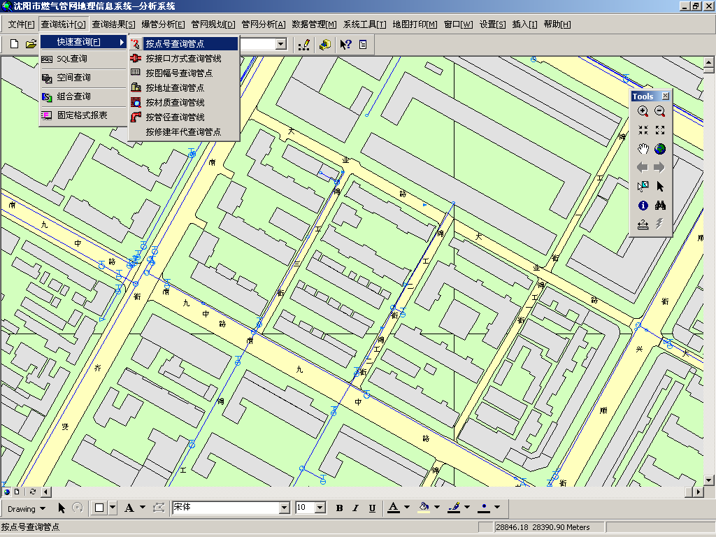

*系统界面*

1. 地图浏览功能：允许用户浏览管理区域的地理地图，同时允许用户随意缩放定位显示窗口，或在地图上任意漫游。可以按图形、图号、书签等多种方式进行调图。
2. 创建专题地图功能：利用创建专题地图功能分析与图形相关联的数据，根据数据值渲染图形对象，或创建专题对象以显示数据值，可以建立分级专题图、唯一值专题图和独立值专题图，专题定义可以保存，设为缺省等。
3. 打印功能：本系统可以通过打印机、绘图仪等外设输出图形，或通过打印机输出属性数据、各类统计报表及查询统计结果。
4. 制图功能：栓点卡的制作与输出，沿路带状地形图的输出，标准图幅、任意图幅的输出。

* 管网分析功能：

1. 垂距分析：分析管线相交处的埋深、净距情况。
2. 剖面分析：通过鼠标画任意剖面线，形成管线横剖面图，了解管线在地下的埋深情况。
3. 剖面分析：通过选取多条管线，形成管线纵剖面图，了解管线在地下的坡度情况。
4. 投影分析：通过纵投影，了解相邻多条管线在地下的埋深对照情况。
5. 连通分析：在管线上指定某处，分析与其相通的管线，并变色特显。
6. 预警分析：根据管线或其附件的服务年限，预警超过服务年限的管线或管线附件。

* 管网运行管理

1. 管网运行的模拟计算分析：在管网图文数据的基础上应用管网平差原理模拟管网运行状态及水力分析，动态显示任意管段的流向及相关属性数据。
2. 管网运行输配管网的负荷分析：按给定的经济流速或流量的上、下限范围，确定输配水管网在运行中是否超负荷或低负荷运行。为管网改造、管网规划以及管网调度运行提供科学、可靠的依据。
3. 管网运行的等水压线绘制与分析：根据管网分析结果及测流测压数据绘制管网的等水压线平面图，再以地形图为背景，用不同的颜色区分出高、中、低压区的分布范围，并可计算出面积，为管网改造和规划提供依据。

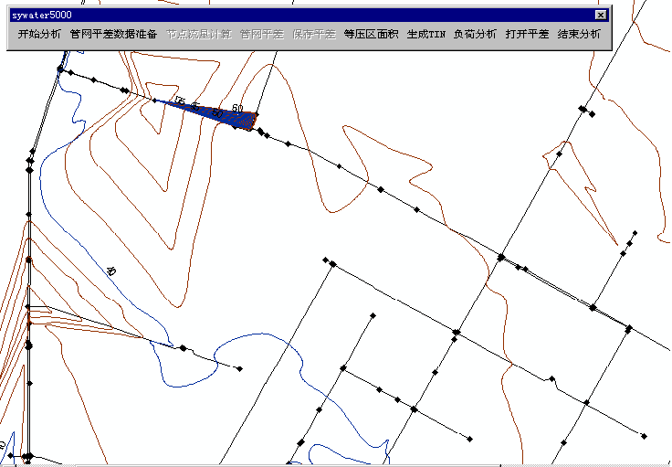

*等压线分析示意图*

* 管网紧急事故处理

在事故发生时，系统能自动地分析出应该关闭的阀门，提供相关阀门、管线、用户信息，并提出关阀方案。首先，系统要分析阀门的开闭状况，检查哪些阀门是可以正常开关的，哪些阀门是异常的，已经不能进行正常的开闭了；哪些阀门已经处于关闭状态；

系统考虑单水源和多水源的情况，对不同的情况有不同的处理过程和结果。对于爆管分析结果，系统将在地图上自动把所有需关闭的阀门作以特殊颜色标记，例如：阀门颜色变红，表明是需关闭的；不变色的，表明是不需关闭的；变绿色的，表明阀门已废或者设备状况不正常。

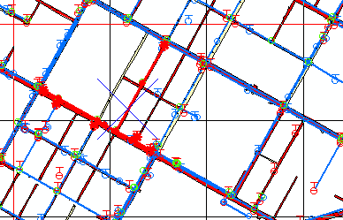

*爆管分析示意图*

统计出由于关闭阀门而受影响的用户，并将这些用户的详细情况打印出来。系统将停水的管网闪烁显示，辅助有关人员进行抢修。

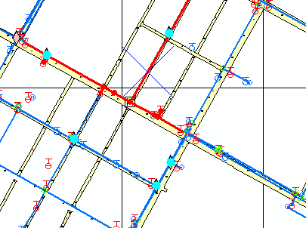

*影响用户示意图*

* 管网的规划

在现有城市地形图管网图的基础上，结合城市近期及中远期发展规划，在给定水源、水量及供水方向的前提下，进行管网布线、确定多种方案设计，经过技术、经济比较，择优选择最佳方案。结合管网分析，提出更新改造规划，并可进行改造前后管网压力、流量、流速等变化的对比情况。

断面分析是道路与管线工程规划设计和管理的基础，也是工程咨询的必要信息。此组功能根据管网的标高，可以绘制管网横、纵断面图，让用户对管网的空间分布情况一目了然，便于施工，辅助领导决策。

### ArcGIS国内供水管网GIS用户

|  |  |
| --- | --- |
| 沈阳煤气公司 | 上海燃气浦东销售公司 |
| 天津燃气集团公司 | 郑州燃气公司 |
| 沈阳自来水总公司 | 唐山市自来水公司 |
| 邯郸市自来水公司 | 武汉市水务局 |
| 长沙自来水公司 | 石家庄污水处理有限公司 |
| 唐山市城市污水处理有限公司 | 邯郸市市政污水处理有限责任公司 |
| 上海排水 | 华东管道设计研究院 |
| 东方热电燃气集团有限公司燃气分公司(石家庄) | |
| 欧盟水资源管理子项目 | 上海市政工程管理局 |
| 上海市长宁区市政工程管理所 | 武汉市市政建设管理局 |
| 天津测绘院 | 广州城市规划自动化中心 |
| 四川省国家测绘局地下管线勘测工程院 | |

**成功案例介绍一、长沙自来水公司供水企业管网管理信息系统**

该系统的总体应用如下图所示：



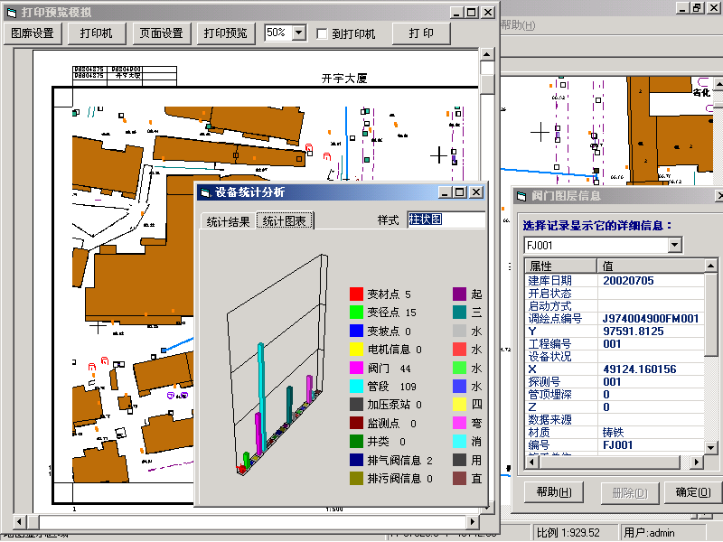管网数据管理包括图形数据和属性数据的录入，图形编辑、图幅管理、数据输出、坐标量算、符号管理、数据的格式转换等。

设备设施管理，主要包括资产管理和维修管理。

管网辅助设计，根据相应信息，确定最优管网设计方案。

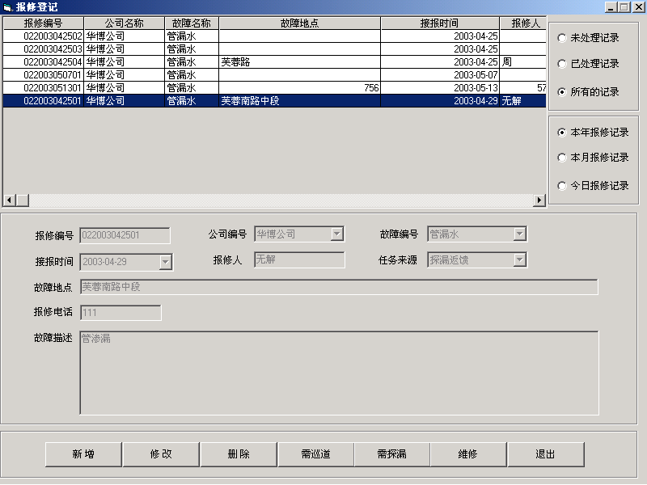工作流管理，对管网维修管理、工程管理过程中的审批、会签等业务流程动态配置、监控管理。

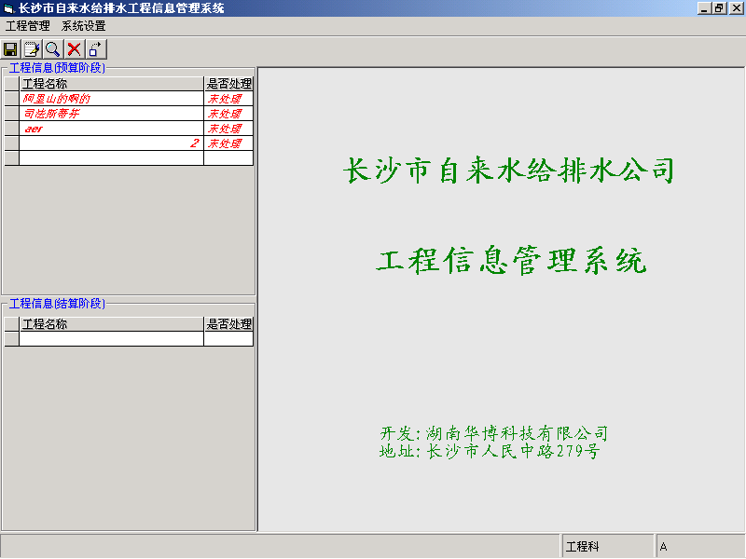管网工程管理，主要包括用户增容流程、施工进度管理，质量管理，财务管理。

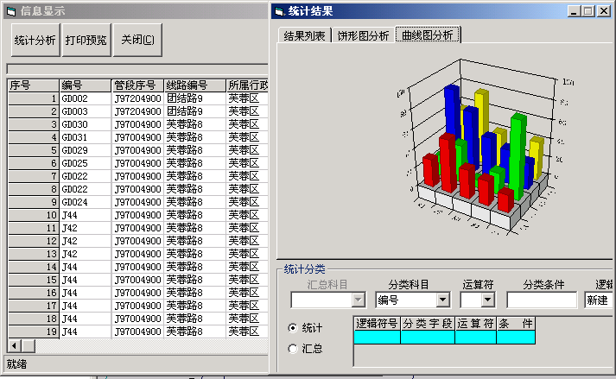查询统计，按各种条件进行管网设备信息（如阀门、消防栓）的图文互查，统计输出和分析管理。

管网分析，包括碰撞分析、纵横剖面绘制、爆管分析、关阀分析、水力计算、三维分析。其中水力计算是建立在管网优化的基础上，利用计算机接收的SCADA系统的遥测数据及其他辅助数据，按一定的数学模型，计算出各节点管段的压力、流量、流速、方向、水头损失等。

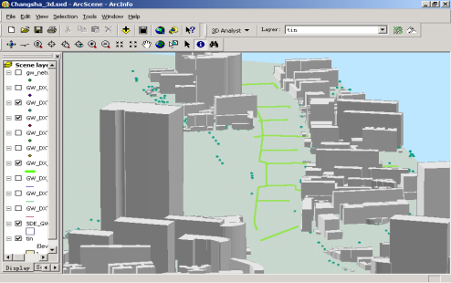外部接口，主要是与SCADA远程数据采集系统、营销管理系统等的接口，以实时获取管网的运行参数及影像、多媒体信息等。

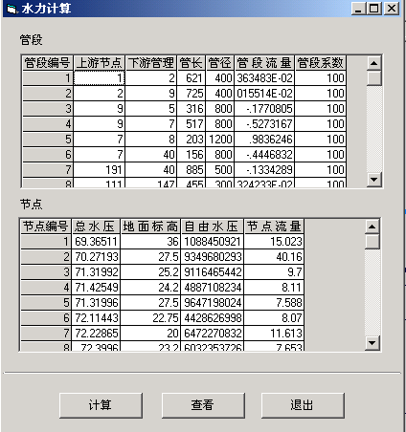

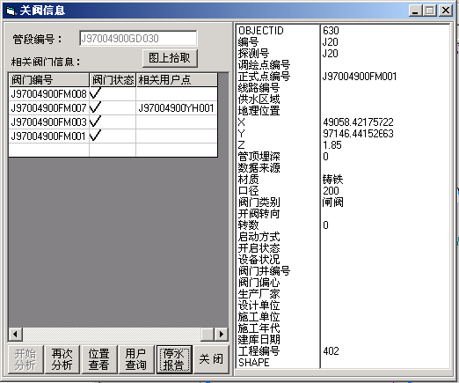

历史资料管理，在管网改造维修时能自动形成管网的历史纪录，以便将来查询使用。

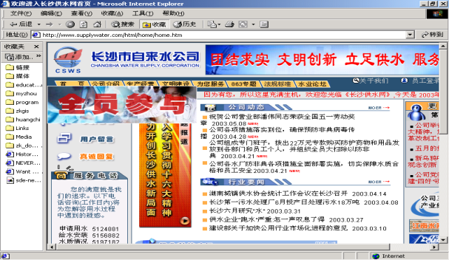网上发布可以通过浏览器，查看动态的管网信息，也可向公众发布相关信息。

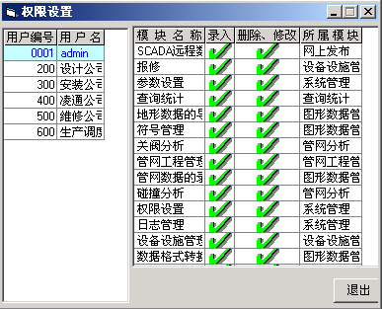系统管理，主要包括设置和修改系统运行的环境变量、设置和修改模块权限及用户权限、联机帮助三部分。

**系统运行环境**

**成功案例介绍二、北京城市排水设施运营监控中心及地理信息系统**

依据《北京排水设施运营监控中心与地理信息系统投标文件》的技术要求，结合北京排水管网设施管理分公司管理与运行的实际情况，按照企业级系统逻辑分层设计，应用系统软件总体规划大体上可以分为系统支撑层、数据存储层、数据接口层、应用服务层、应用层和人机交互层。

管网分中心应用系统体系框架设计如下图所示：



系统体系框架图

其中各层的描述如下：

（1）系统支撑层

该层由硬件设施以及系统软件构成。硬件设施包括：网络通讯平台、主机服务器、存储设备、数据采集设备、安全设备、综合布线等；系统软件包括：操作系统、数据库管理系统、应用服务器、GIS系统软件等。

（2）数据存储层

用于存储和管理各种与管网业务相关的数据，包括基础地形图数据、管网GIS空间数据、运行监测数据、养护数据、巡查数据、设施数据、设备数据、预案调度数据、工程数据、客户数据等，进行统一的存储和管理。

（3）数据接口层

根据数据服务的类型的不同，采用不同的数据库接口技术，为应用服务层提供数据服务。采用JDBC/ODBC、SQL/XML等通用成熟技术，实现管网属性数据的服务；采用ArcSDE技术，实现管网GIS数据的服务；采用消息中间件（MQ）技术实现管网分中心与集团监控中心之间的数据共享与交换。

（4）应用服务层

应用服务层作为中间层，在数据/资源层与应用层之间架起了数据获取、处理、共享、交换、应用展示的桥梁，为管网应用提供后台服务。这些服务包括：应用服务、GIS地图服务和Web服务。实现流程管理/业务协同服务、水动力学模型/业务模型、Web服务、报表服务、GIS及WebGIS服务、数据集成与交换服、应用集成服务等。

（5）应用层

应用层包含了管网GIS及运行管理的业务处理的逻辑，包括排水管网设施管理子系统、管网巡查子系统、管网养护管理子系统、排水管网运行监视子系统、防汛抢险预案管理及调度指挥子系统、客户服务子系统、服务热线管理子系统、工程管理子系统、户线报装管理子系统等。同时，为实现整个系统的统一管理、统一权限认证，实现基于各应用系统的统一用户界面。

（6）人机交互层

人机交互层是整个系统输入、输出及人与系统交互的界面。依据实现的不同采用不同的客户端，包括B/S系统、C/S客户端、呼叫中心终端、大屏幕终端和手机无线终端等。

* B/S客户端

B/S系统客户端是整个管网用户应用最大、最广泛的系统界面，为管网分中心以及外网公众用户提供以Web浏览器为界面的排水系统应用界面，包括客户服务、设施管理、运行监测等等。

* C/S客户端

在管网分中心实现对整个管网数据库的管理、维护、更新等功能；同时能利用二维GIS模块，实现地图的配置管理、专题图制作、统计分析等功能；实现基于GIS管网防汛调度等应用。

* 大屏幕显示系统

利用集团监控中心的大屏幕显示系统，实现管网视频系统的运行监控，同时也能实现C/S客户端、B/S客户端等应用系统的大屏幕显示、切换、管理等功能。重点为设备运行监控、排水调度监控、防汛调度指挥、防汛调度会上等提供大屏显示支持。

* 服务热线管理系统

服务热线管理系统是整个北京排水集团应用系统面向广大市民提供客户服务、业务咨询、防汛调度业务服务的人机界面。呼叫中心系统通过与管网GIS与运行管理系统配合，实现对管网信息查询服务支持，实现对普通市民的排水业务服务。

* 基于PDA采集系统

实现基于手机或者PDA的排水管线养护、巡查系统，实现对管线现场的巡查养护信息进行记录与反馈。

## 排水管网管理

### 城市排水管理综述

随着城市的发展，城市排水管网覆盖规模快速增长，城市地下排水管网所带来的管道堵塞等问题成为城市基础设施正常运转的重要工作，由于城市排水管网埋藏于地下，网络系统复杂，排水管网运行管理相对压力更大。特别是目前的排水管网大部分还是经验管理或纸质档案管理，排水管网资产信息分散，资料缺失严重，在发生事故时候，难以了解地下的情况，无法对管道的运行状态进行实时的监控和分析，难以快速发现排水管网运营中产生的各种问题（如管道堵塞、流量异常、节点溢流等），更无法分析问题产生的原因，并作出及时有效的处理，引发溢流和污染事故，并引发社会的严重影响。

如何提高排水管网运营管理水平，成为目前排水管网的首要工作。通过信息化手段，通过在线监控技术、通讯传输技术、计算机技术、动态模拟分析技术、GIS技术相结合，辅助城市排水管网运营监控，将地下复杂的排水管道网络系统以直观的图形方式快速呈现出来，为管理人员或领导决策人员提供最新的信息，并快速的进行处理的决策依据。

### 排水管理GIS系统建设需求分析

排水管网GIS是基于地理信息系统平台对排水管网进行计算机管理与辅助决策的大型软件系统，它面向排水企业实际需求，紧密结合排水管理业务流程，在建立管网基础信息库的基础上，实现排水管理的科学化和自动化，其具体需求主要是：

▲**设施养护:**系统结合管网养护所的日常工作流程，定制出满足管网日常维护需要的设施养护子系统。系统可以进行管网状态评估，制定管网养护、巡检、检修计划与工作量统计，审核工作量，养护历史的查询统计，输出客户自定义的报表。

▲**泵站阀门管理：**泵站实时信息输入与显示, 泵站内部水泵、格栅信息输入编辑查询统计,多级泵站的查询统计；提供灵活方便的方式录入编辑阀门图形信息，管理阀门卡片与维修记录。

* **管网专业分析**：在现有排水管网数据的基础上对排水管网进行专业分析从而为排水管网的科学规划和改造提供决策支持。包括重现区分析，泵站停止（故障）影响范围分析，关阀影响范围分析，排水异常报警，雨水管道排水区域分析，溢水影响范围分析，输出排水区域图、计算排水区域面积，排水路径查询，超标排水户追踪等。
* **排水水力计算：**根据客户自定义的排水计算公式对管道的某些属性进行计

算，并能根据计算的结果在管网上动态模拟。包括管线水位流量、负荷率、管道渗入率、区域污水收集率、完好率，利用率计算，并能确定管道流向并动态模拟水流和绘制管网水位曲线。

▲**事故处理：**当管网中发生事故如管道损坏，系统能够根据泵站分布情况和水流方向，制定出合理的处理方案，及时排除故障。系统采用准确的追踪算法和优化算法，能够在最短时间内搜索出需要关闭的上游泵站和溢水阀以及受影响排水户，并能通过与收费系统的接口输出具有行业标准的排水户影响通知单、泵站溢水阀启闭通知单、维修、施工现场图。大大提高抢修的工作效率和服务质量。

▲**管网设计：**可使用多种解析方式进行管线设计，能够根据平面设计图自动生成可编辑的轴测图、竣工桩号图和材料统计表，并能实现竣工图的无缝回帖。

### ArcGIS国内排水管网GIS用户

|  |  |
| --- | --- |
| 北京排水集团 | 石家庄污水处理有限公司 |
| 唐山市城市污水处理有限公司 | 邯郸市市政污水处理有限责任公司 |
|  |  |
|  |  |
|  |  |
|  |  |

**成功案例介绍一、上海市排水防汛地理信息系统**

**一 系统概述**

上海市市区排水信息系统是一个具有中央信息查询、分布式的实时数据采集、分层数据传输、辅助决策支持的综合信息系统。系统以防汛数据采集系统和合流监控系统为基础，以GIS为基本工具，实现排水设施和排水数据的管理，实现防汛辅助决策。

运用GIS和SCADA等技术，对全市范围内的排水工程设施进行调查、测量和数字化，并建立排水设施实时数据采集系统，最终全面建成具有中央信息查询、分布式实时数据采集、分层数据传输、辅助决策支持的大型综合信息系统，作为上海市排水管理决策的指挥核心。

**体系结构图**



**二 主要功能简介**

**1数据库管理系统功能**

数据库管理系统主要是对整个排水系统所使用的实时数据（SCADA数据）、历史数据、重要事件数据、属性数据和泵站信息数据进行管理的一套系统。

具有如下主要功能：

1. 用户访问系统权限的管理功能
2. 日志管理功能
3. 各种数据的查询、维护及数据的导出、备份功能
4. 重要报表的生成
5. 泵站数据的三线图生成功能

**2 防汛辅助决策GIS系统功能**

结合业务需要，利用中央数据库中的泵站数据信息、GIS数据库中泵站属性信息，帮助排水运营及管理人员进行辅助决策功能的一套系统。

具有如下主要功能：

• 系统管理功能 • 气象信息功能

• 导航定位功能 • 制图输出功能

• 视窗操作功能 • 辅助工具功能

• 信息查询功能 • 污水输送业务查询功能

• 实时监测功能 • 防汛系统业务查询功能

• 积水报讯功能 • 污水处理业务查询

• 积水分析功能 • 管网分析功能

**三 系统特点**

**1 系统覆盖排水运营管理全过程。**

通过将GIS、SCADA、数据库管理、水力学模型等技术有机地结合，系统覆盖了运行调度信息管理、防汛辅助决策、信息发布等排水运营信息化管理的全过程，具有中央信息查询、分布式的实时数据采集、分层数据传输、管理一体化、信息管理与辅助决策支持的功能。

**2 系统奠定了排水运营管理的数据基础。**

系统建立的数据库内容翔实、丰富、准确，地理空间数据与SCADA实时数据的有效结合，较好地满足了防汛与排水运行管理的需要。

**3 系统具有高度的集成性。**

系统从业务需求出发，在软硬件、数据库、网络通讯、水力学模型计算等多个方面进行了整体的设计和考虑，具有较好的集成性。系统采用地理数据库（Geodatabase）和商业数据库Oracle统一存储和管理空间、非空间数据，实现海量空间数据管理，多用户访问，从而真正实现空间数据与属性的无缝集成。

**4 系统强调了水力学计算模型的支持。**

在选定排水系统内，运用水力学计算模型的建立经过历史资料验证，计算结果可靠，为排水设施改造与运营调度提供了科学的依据。

## 热力管网管理

### 热力管网管理综述

现代化供暖企业就象一台不停运转着的精密机器，企业的各个业务环节就象是机器上的各个部件，任何一个部件出了问题就会对整台机器的运转造成影响。从表面上来看，企业的业务被分为各个业务环节并归属于某个部门或某个人员负责，事实上这些业务环节之间有着千丝万缕的关系，更为重要的是他们都必须为企业的共同目标而运作。例如一次供暖抢修，会首先涉及到报修、派工、耗材、安检以及费用等操作，而这些操作都属于服务管理系统范畴。其次会涉及到障点定位、打印故障点位置管网图、爆管分析等操作，这些内容都属于热力管网GIS范畴。接下来会涉及到此次抢修会影响到多少用户，这些用户中有多少是工业或民用户，打印停气通知单等操作，这些信息依托热力管网GIS将会得到很好的表达。一个简单的例子我们就可以看出现代供暖企业中各个业务系统之间都是相互联系、共同协作的，热力管网GIS系统将成为它们之间联系的纽带。

### 热力管网GIS系统建设需求分析

热力管网GIS系统按照系统的功能进行子系统或主要功能模块划分，应当包括以下需求：

* 数字化子系统
  + 地形图处理系统

作为管线背景的地形图一般是以纸质形式存在的分幅地形图。分幅地形图可以通过商用的矢量化平台以扫描方式或数字化仪方式进行矢量化来完成。用于地形图矢量化的平台应具有符号库管理、属性管理、接边、分层、按属性和空间范围进行分层输出的功能。另外为了方便数据查询与修改，应提供按地址、地名、单位、图幅等多种方式的调图与定位功能。

* + 管线数据更新

地下管线随着城市的发展建设是一个动态变化的实体，为了保证系统数据的现势性，系统运行之后必然涉及到管线数据的动态更新问题。用于管线数据更新的数据源主要有：竣工资料图纸、实测资料。

* + - 数据合并

竣工测量得到的管线数据可以是展绘到CAD上的竣工图纸或卡片资料，CAD图上的点号与管线库中的点号建立对照关系后，就可以用竣工资料动态更新管线库，更新的过程是首先删除原有管点、管线，再生成新的管点、管线，然后再动态维护网络拓扑关系。对于合并过程中产生的冲突，通过定义的冲突解决规则来解决。数字化采集的数据和手工键入的数据的更新过程同CAD竣工图的更新过程是一样的。

* + - 数据编辑

在管线的增加、修改、删除、打断过程中，保证管段编码、管线编码的正确性，通过自动查找最大编号后加“1”的方式，保证编码的唯一性、一致性。点号采用“图幅号+设备代码+序号”的方式，保证新增管点的唯一性。

* + 数据查询统计

该模块为供暖管网GIS的核心功能，主要用来完成自定义和预先定义的属性、图形以及空间立体查询，并可将查询结果进行保存、输出以及在操作。

* + - 属性查询

该查询主要包括：

* + - * 快速查询（按点号查询、按接口方式查询、按图号查询、按地址查询、按材质查询、按规格查询等）
      * 属性组合查询：对于表中的所有字段均可以查询，如图4-4所示。
      * SQL查询：进行灵活的自定义查询。
      * 查询结果可以保存到临时表中。

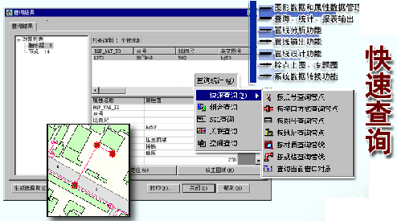

快速查询

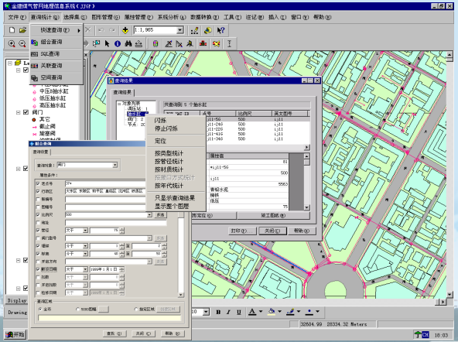

组合查询

* + - 图形查询
      * 当前窗口查询：查询当前窗口内的设备点、管线对象。
      * 关联查询：根据地图上选中的管点，查找和它相距一定距离内的设备点。
      * 空间关系查询：查询出某一范围内的管点、管线对象。
      * 查询结果可以保存到临时表中。

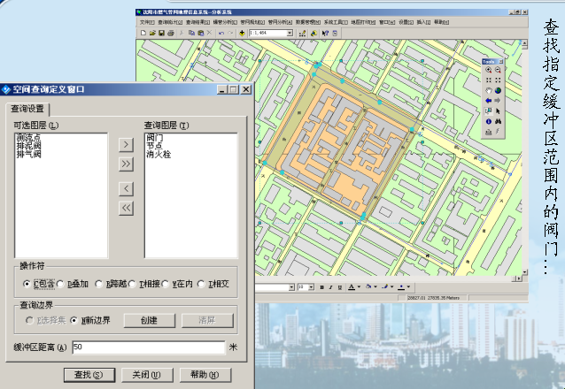

空间查询

* + - 查询结果输出

采用表格、文件、图形等方式，自定义输出。属性库中的表和查询结果均可以直接生成报表，也可以编辑（插入图形、标题、日期等）之后再报表输出。

* + 制图输出
    - 输出专业管线图

该功能为各专业管线单位提供专业管线图打印功能，用户可以自定义输出数据内容（图层）、地图比例尺和附加信息（标题、制图人、图例等）。

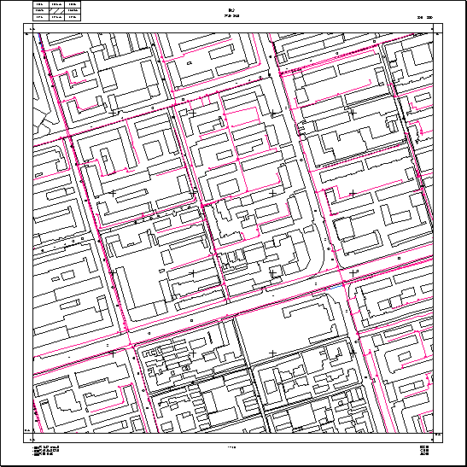

标准图幅输出

* + - 专题图输出

系统支持的专题图类型包括单值、分段、等级符号、曲线图、面积图、柱状图、点密度、符号填充等，并提供专题图打印输出功能。可以根据需要适当的专题图类型，自定义专题字段、专题图符号等内容，系统根据定义自动生成专题图。

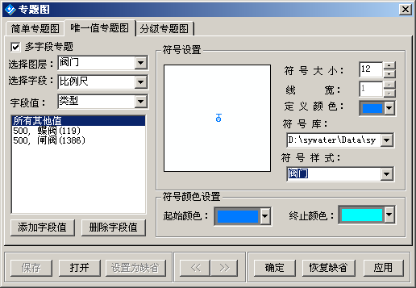

专题图制作

* + 维修管理
    - 栓点卡

栓点卡可以图文并茂地表示管点设备的位置和属性信息，明确标注设备点到相邻建筑物的距离，是管网管理部门和管网维修部门经常使用的一种图件，系统提供栓点卡的绘制和输出功能。

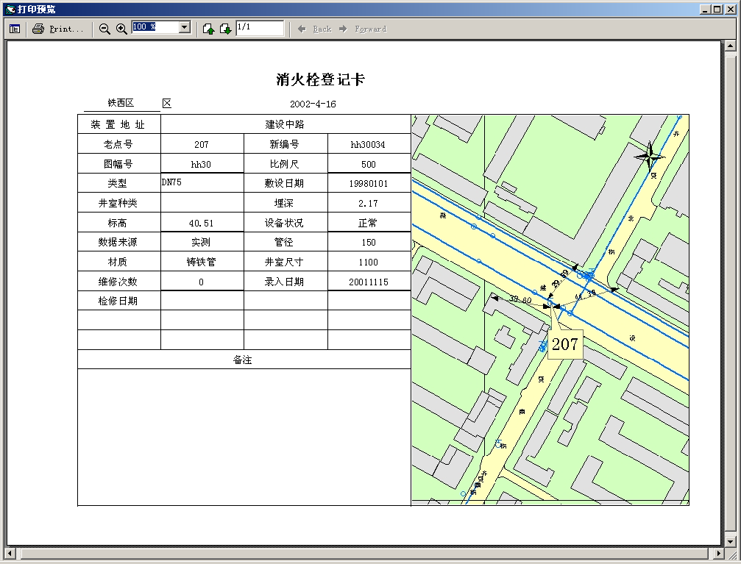

栓点卡的打印预览

* + - 维修资料的管理

对于各种维修信息，系统提供计算机管理功能，可以对维修报告单，维修情况等信息长期保留备查，同时可以对维修情况进行统计分析，分析事故的原因等。

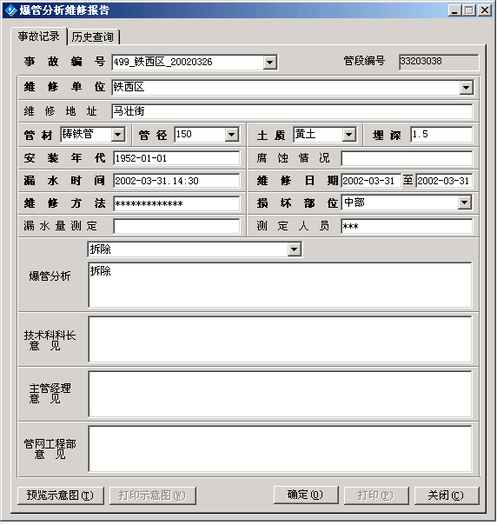

事故抢修报告单

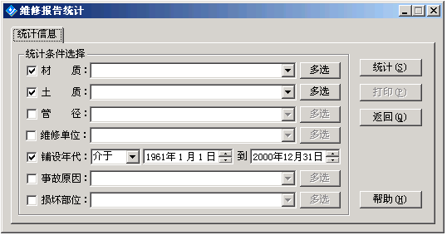

事故统计报告

* + GPS测量成果管理

GPS外业数据采集是今后的必然趋势，系统在临时图层，用于图形化显示GPS测量点位，通过捕捉并参考测量资料，使用上图工具，手工展现各个管点，使用系统开发的穿点连线工具，即可构造管线设施在系统管网数据库中。GPS上图流程如下：

读取GPS数据文件

在ArcGIS中图形显示

捕捉GPS点，上图管点设备

穿点连线，上图形成管线设备

该GPS上图优点：

* + - 保证了上图位置精度；
    - 减少外业编码工作量，外业只需要采用草图配合；
    - 便于内外业结合。
  + 对外服务

实现功能：可以通过属性选择或图形选择指定输出报建管线内容，报建管线可以以文件形式存储也可以打印输出，可以自定义地图的样式。

实现方法：选择报建管线、定义地图样式，地图打印预览，打印输出符合要求的管线图。

* + 管网设备管理
    - 设备生命周期的管理

管网设备从产生到报废经过规划、设计、施工、投运、维护、计划报废、报废等若干阶段。系统通过定义设备状态，用不同的图例或颜色表示管网设备的不同状态，以直观、明了的设备状态识别。设备状态的切换可以手工完成，也可以根据定义规则，用系统自动完成设备状态的切换。

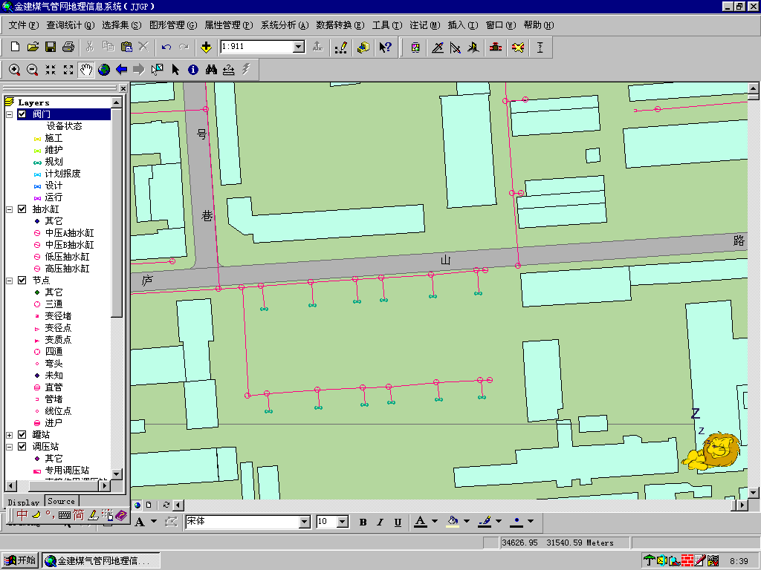

设备状态管理

* + - 供暖专用分析系统
      * 纵断面分析

系统可给出管线纵断面图，显示分析管线的走势。在纵断面图中可以进行放大、缩小、漫游、距离量测操作，并可以用信息访问工具访问管线的属性信息，纵断面图可以打印输出。

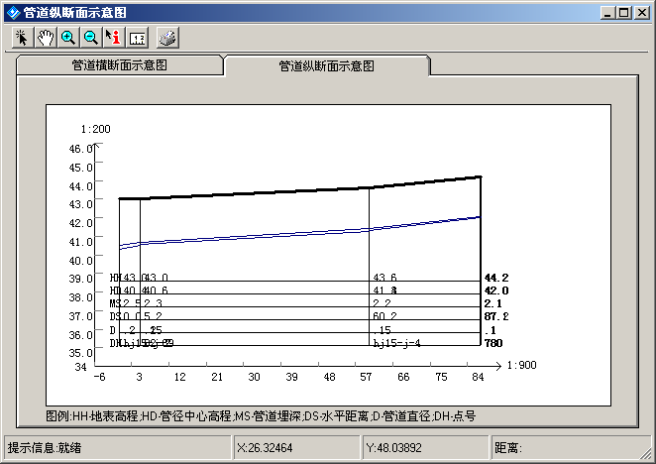

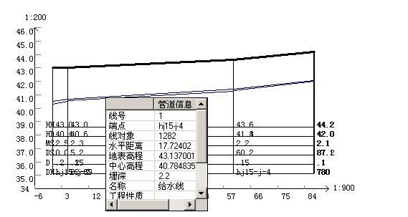

纵剖面分析

* + - * 横断面分析

系统可给出管线在横断面位置的横断面图，显示各管线在横断面上的位置关系。在横断面图中可以进行放大、缩小、漫游、距离量测操作，并可以用信息访问工具访问管线的属性信息，纵断面图可以打印输出。

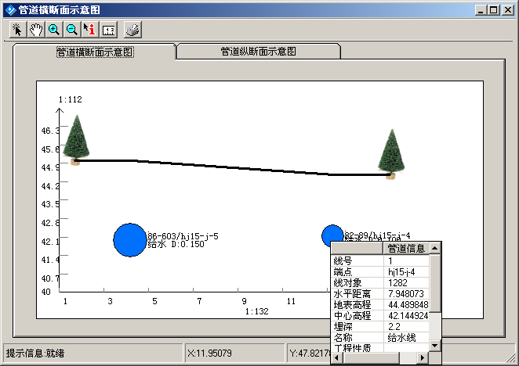

横剖面分析

* + - * 影响区域分析

分析结束后，系统闪烁显示受影响的用户，并提供受影响用户的详细信息，用户信息可以打印输出。

* + - * 交叉点分析

分析结果：分析结束后，系统给出各管线在交叉点处的埋深和各相邻管线间的垂直距离。

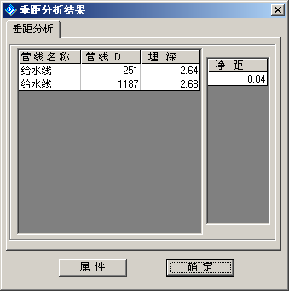

垂距分析

* + - * 空间迭加分析

通过自定义参与迭加分析的对象和迭加操作，系统可根据定义的对象参与分析的对象进行空间运算。

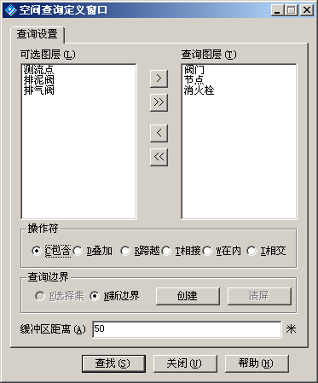

空间查询

* + - * 属性分析

可指定分析的对象和内容，系统根据规则自动进行分析。

* + - * 塞管分析

提供塞管信息，系统根据塞管信息判断塞管位置。

* + - * 爆管分析

分析结果：系统提供关阀方案的图形信息和属性信息，图形数据和属性数据进行双向联动，系统可以定位所有相关阀门到当前窗口，也可以定位当前阀门到当前窗口。系统提供受影响用户的图形信息、属性信息和统计信息。

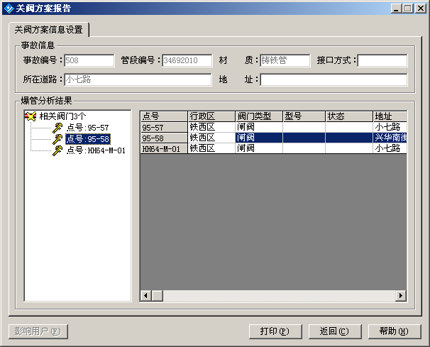

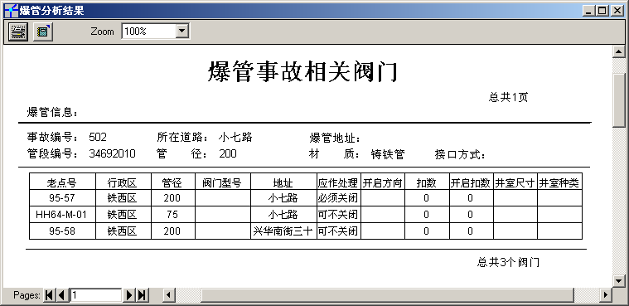

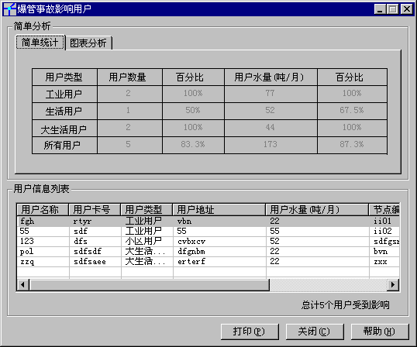

爆管分析

* + - * 检修分析

通过指定的条件（发生事故的管线材质、土质等）查询统计检修历史记录，系统可提供检修的统计信息，并可依此获得统计规律。

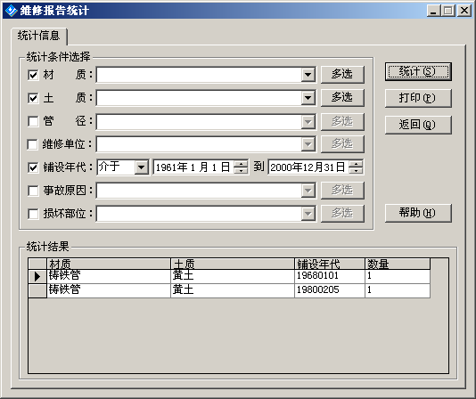

维修报告统计

* + - * 缓冲区分析

可指定分析对象（点、线和面对象）和缓冲半径，系统将依此作缓冲区进行缓冲区分析，分析在缓冲区之内的对象。

### ArcGIS国内热力管网GIS用户

|  |  |
| --- | --- |
| 沈阳煤气公司 | 上海燃气浦东销售公司 |
| 天津燃气集团公司 | 郑州燃气公司 |
| 沈阳自来水总公司 | 唐山市自来水公司 |
| 邯郸市自来水公司 | 武汉市水务局 |
| 长沙自来水公司 | 石家庄污水处理有限公司 |
| 唐山市城市污水处理有限公司 | 邯郸市市政污水处理有限责任公司 |
| 上海排水 | 华东管道设计研究院 |
| 东方热电燃气集团有限公司燃气分公司(石家庄) | |
| 欧盟水资源管理子项目 | 上海市政工程管理局 |
| 上海市长宁区市政工程管理所 | 武汉市市政建设管理局 |
| 天津测绘院 | 广州城市规划自动化中心 |
| 四川省国家测绘局地下管线勘测工程院 | |
| 威立雅水务 | |

## 电力通信管网管理

### 地下电缆管网GIS需求分析

城市地下管网、电厂日常管理中，对于地下的综合管网管理是很重要的一项内容。随着城市建设的发展，地下电缆或管网不断的增加和改造，覆盖区域不断扩大，对于电力管网设施的时效性也要求越来越高，这样才能保证电网的正常与安全运行。目前城市的地下管道敷设一般以电缆排管为主，实现对地下敷设的电力管、沟、电缆等电力资源进行管理，方便用户进行资源的查询和录入，并对地下电缆设施进行统一规划和管理。

由于历史原因，以前主要采用AutoCAD绘制电缆和排管走向，资料准确率低，大量数据管理难度大，属性信息更新不及时等缺陷，造成管理困难。目前以GIS为核心的地下电缆管网GIS可以解决目前的主要问题，系统教案设的需求如下：

1. 地下电缆基本图形管理

以GIS基础地图为背景，实现对地下电缆的基本资源管理，主要管理电力资源包括：变电站、电缆小间、开闭站、配电室、电力沟、电力管、直埋电缆、电力井、以及与管沟资源相关电力管的管孔位置、管孔电缆敷设情况、电缆型号等详细情况。

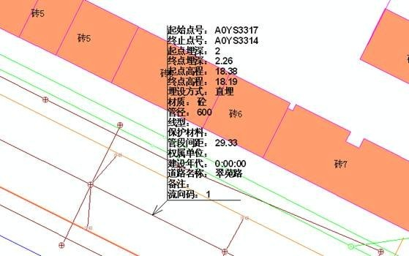

通过GIS可以以不同的查询条件，如名称、道路、区域等来实现对电源点、管沟等电力管线资源的信息的查询、定位、统计。

地下电力管道存在各种现势或历史的纸质和电子文档数据，通过GIS建立排管、工井等各种资料的属性与空间一一对应关系，可以方便各种档案资料的查询统计与及时更新。

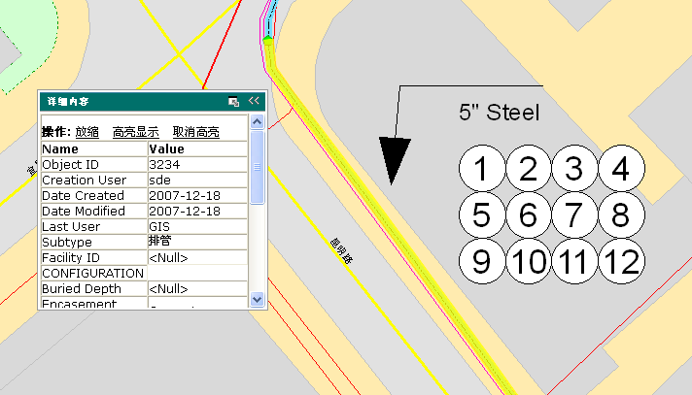

1. 地下电缆规划分析

地下电缆管网规划分析是实现电力管网铺设、规划设计的主要任务。基于GIS可实现强大的管网管理和分析能力，可进行管线的横剖面分析、纵剖面分析，以及管网的冲突分析与调整。

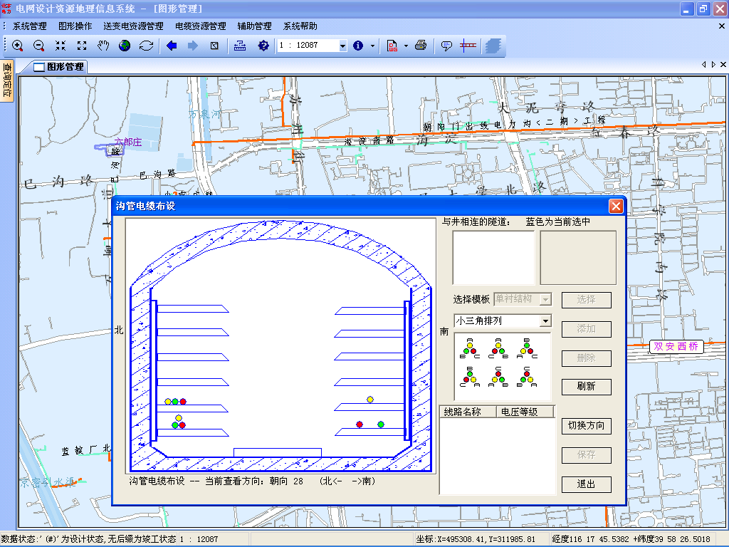

1. 辅助决策分析

地下电缆管线位置隐蔽，利用管道的连续性、网络分布的特征，利用GIS的空间技术，对地下管网数据建立连通性，形成城市地下管线的拓扑连接图。在日常管理中，可以随时查询到目前管沟或管孔的使用情况，为辅助规划或最优路径选择提供依据，在发生事故时候，也可以快速的进行位置的定位，并进行路径追踪，查找最优的关闸方案，并与95598呼叫中心结合，提高服务效率和服务水平，保证电力系统的安全运行。

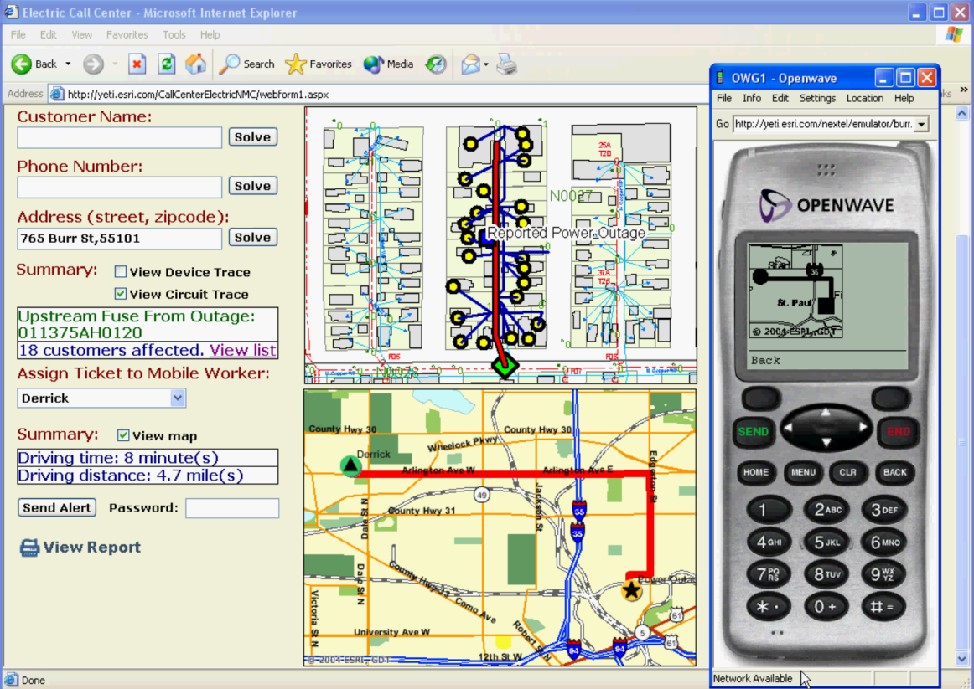

### 地下通信管网GIS需求分析

随着中国城市化建设步伐的快速发展，电信基础建设也蓬勃发展，特别是电信地下光缆的埋设数量、长度成倍的增长。城市建设地下光缆改道，地面施工开挖占道都需要有最新的地下通信管线的数据信息。传统的资料图纸或手工绘图已经无法适应要求，特别是当光缆发生故障时，传统方式无法及时准确的进行故障定位，不但厌恶了抢修的时间，为领导决策带来极大的不便，更造成大量的经济损失和社会影响。

城市地下通信管网或光缆管理主要管理着与光缆相关的局站、光缆、人井、标石间的光缆段、保护装置、微波站、微波段等相关信息。并对这些信息进行及时的维护与更新，采用GIS技术手段，可以很方便的对维护这些空间数据与属性数据，保证空间数据与档案资源属性数据之间的一致性和完整性。

根据地下通信光缆管理业务的要求，GIS系统主要完成的功能如下：

（一）、地下光缆网络资源管理

（1）、地图数据访问

GIS提供了基本的矢量、遥感影像的地图缩放、平移、漫游等基本浏览操作，以及不同地图之间切换、拓扑图的浏览等基本功能。

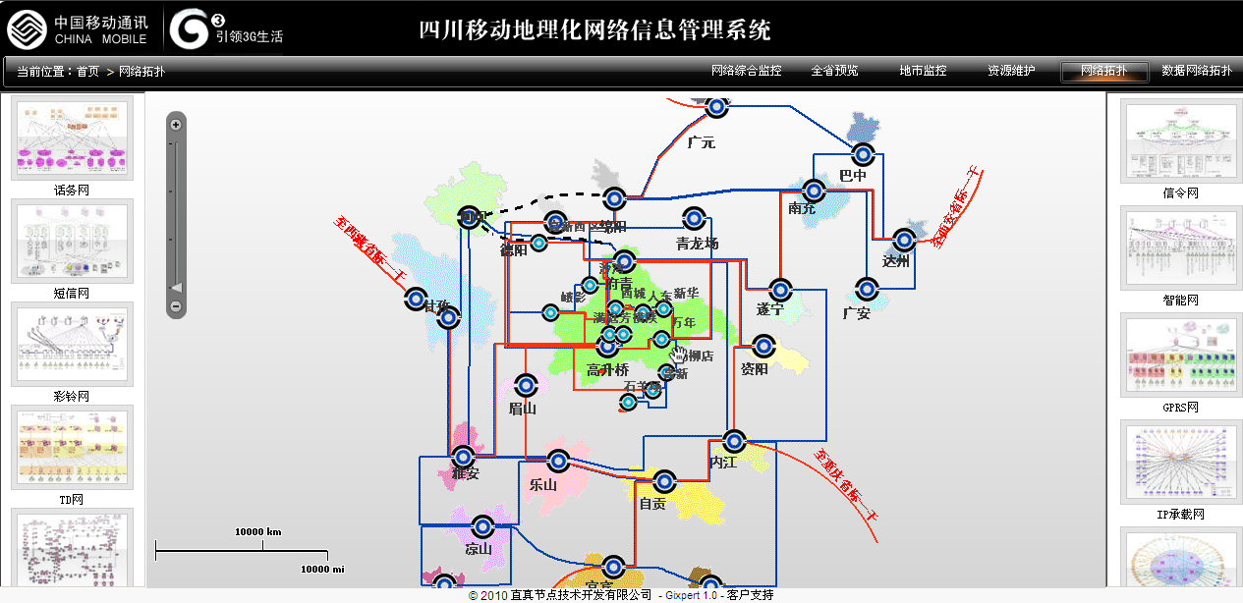

（2）、光缆资源数据查询与专题统计

通过GIS可以实现对电信地下光缆的网络资源的查询，可通过目标选择查询网络资源的属性信息，通过行政区、交互绘制等方式查询定位网络资源，也可以通过沿线范围查询附近的网络资源，并显示结果。结合业务需求,GIS图上可以统计光缆或相关设施的信息，并以图形化方式进行展示饼状图、柱状图、渐变图、密度图等专题图展现。例如用不同的颜色或图标渲染基站或机房图，可表示资源的状态。

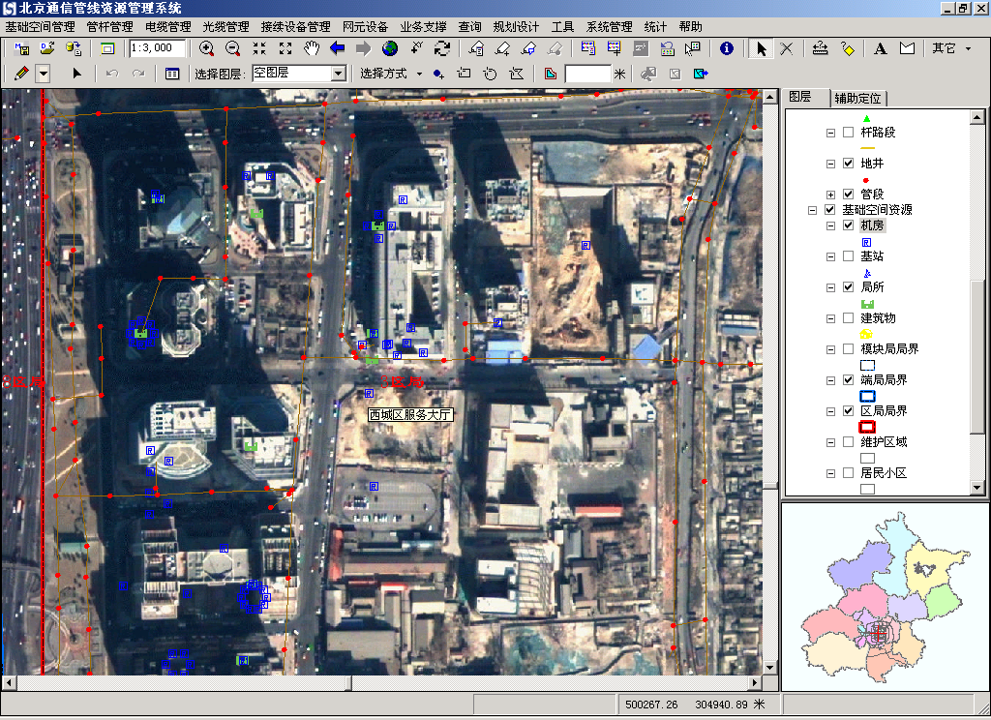

（二）、资源规划空间分析辅助决策

（1）、资源统计分析

管孔、地井统计：按全局或区局统计、规格、产权等方式统计孔的公里数，管孔占用率、可用管孔占有率，管沟沟公里、地井/井盖个数等。

线缆统计：可在图上按电缆长度、编号、规格、段号等多种方式统计电缆的长度。也可以按生产厂家、芯数统计长度

设备统计：统计交接箱数量、端子占用率、ODF端子占用率等情况

设施综合统计：统计局所、基站、建筑、杆路数量情况。

（2）、故障分析与应急

发生故障时候，可在地图上快速进行故障点定位。当光缆出现故障时，可通过设置故障点（如地井、管段等）查找出故障点下游的所有受影响的电光缆段。

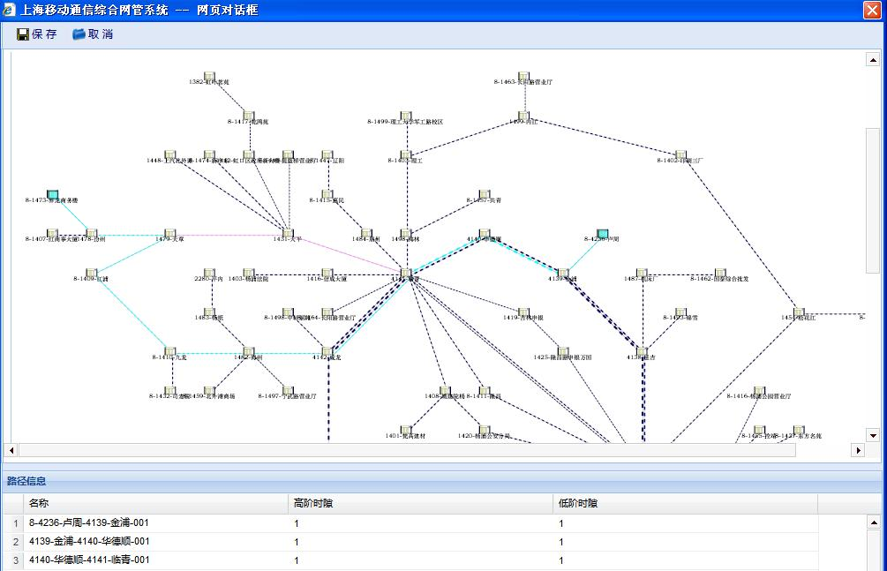

发生故障时候，可就近查找故障抢修的应急资源，包括应急通信车、应急油机车、便携式油机、卫星电话以及人员管理的相关资源。通过地图进行资源调度和执行情况的监控，并在图上分析应急抢修人员到达现场的最优路径，提高抢修的工作效率。

（3）、市场分析

包括市场占有率分析、用户分布态势、电话总用户数统计，潜在用户数量和分布统计（普通电话用户、ADSL用户、LAN宽带用户等），线路铺设，增加装机容量，发展新用户评估等。

（4）、资源选址规划

根据GIS空间分析对各种网络实施进行最佳位置的选址。

（三）、资源预警分析

可根据设定的资源对象的预警参数（门限值）进行定期告警或实时告警检查，例如，可设置光纤利用率预警值，显示光纤利用率超标的光缆和交接箱；或根据利用率的高低生成专题地图，为光缆新建提供决策依据。

（四）、资源调度

光纤调度：根据申请光路的起始点，基于最短路径和最少转接次数，确定光纤调度线路，输出光路中中转接的据点、跳接的光交接箱、各光缆段占用的光纤序号，能根据调度线路对光纤资源进行预先占用。

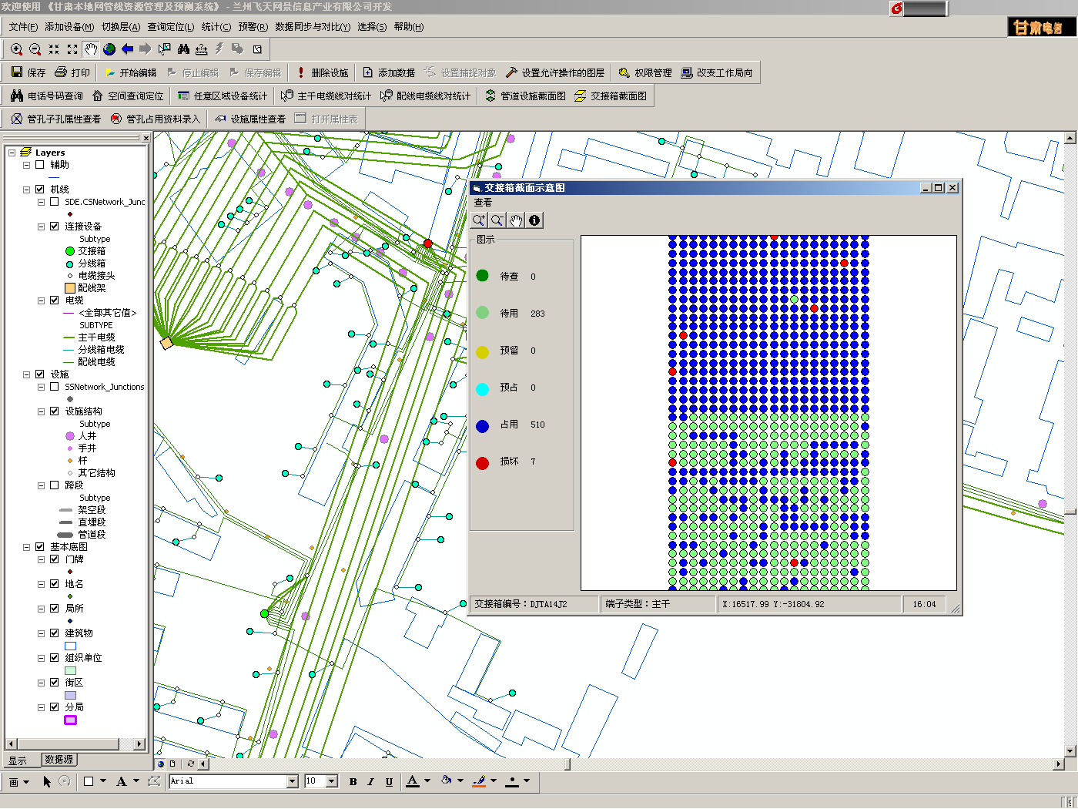

### 电力通信管网案例

|  |  |
| --- | --- |
| 电力用户 | 通信用户 |
| 国家电网公司 | 中国移动集团总部及13个省公司 |
| 华北/东北/华东/西北电网公司 | 中国电信集团总部及14个省公司 |
| 上海市电力公司 | 中国联通集团总部及各分公司 |
| 北京市电力公司电缆处 | …… |
| 天津市电力公司 |  |
| … |  |

**案例一：天津市电力公司-基于GIS技术的电力管道信息化管理**

1）、系统建设

在对电力管道信息化管理道路探索的基础上，结合天津市电力公司电力管道管理的特点，于2007年开发了天津市电力公司电力管道规划建设及管理信息系统(以下简称电力管道管理系统、本系统)，从而实现对电力管道的规划管理、管道建设审批管理、已建管道占用管理。

电力管道管理系统的建设旨在进一步规范电力管道建设和管理工作，提高电力管道信息化管理的水平，保证电力管道资源的有效利用，满足电网规划和建设的需要，建立“职责明确、高效有序、信息畅通、管理到位”的工作机制。

目前本系统已经在试点单位进行试运行。

2）、平台选型

在众多的GIS平台软件里面，本系统选择了美国ESRI公司ArcGIS系列产品和美国Miner&Miner公司ArcFM作为GIS基础平台进行系统研发。

ArcFM经过多年的发展，已成功地在全球多个国家运行，根据我们得到的用户使用情况介绍，ArcFM系统在电力行业的应用是非常有效的，它对于提高企业管理水平和生产效率方面有显著的作用。因此，将这样一个具有国际先进水平的GIS系统应用于天津电力是非常有必要的。

平台选型的具体内容包括：

(1)采用C/S与B/S结构相结合的方案构建整套系统，C/S实现地下管道信息的维护，B/S提供管道管理和各类统计信息的发布；

(2)C/S部分基于ArcGis DeskTop、ArcFM、Conduit Manager(管道管理模块)进行系统开发，开发语言采用VB。ArcGIS DeskTop提供了制图、编辑、地图查询等基础GIS功能。ArcFM和Conduit Manager(管道管理模块)基于ArcGIS DeskTop之上，提供针对电力行业的专业应用以及管道的管理。

(3)B/S部分基于ArcGis Server、ArcFM Server进行系统开发，开发语言采用HTML、javaScript、JSP、Java，发布平台采用Tomcat。ArcGIS Server是一套完整的、综合的服务器GIS，支持在分布式环境下实现空间数据管理、地图显示、空间分析功能；ArcFM Server基于ArcGIS Server基础之上，提供ArcFM管道图形数据的web显示。

(4)数据库平台采用Oracle+ArcSDE；

3）、 系统设计思路

**相关系统**

**ArcGIS(ArcGIS Desktop+ArcGis Server)**

**(核心 GIS 功能)**

**ArcFM 解决方案(ArcFM Desktop+Conduit Manger+ArcFM Server)**

**(行业模型和各种制图工具)**

**管道管理应用系统**

**ArcSDE空间数据库引擎**

**Oracle**

**关系数据库**

**GIS系统**

**数据中心**

**项目管理系统**

**图 系统技术架构图**

系统技术架构图如上图所示。本系统与其它相关系统的关系如下：

(1) 与GIS的关系：共享GIS系统的地理背景图和电网数据；同时为GIS系统提供管道的图形数据。

(2) 与项目管理系统的关系：本系统进行管道建设的审批管理，管道建设的过程管理由项目系统来完成的，本系统可以在开工令下达后将相关审核信息发送给项目管理系统，同时也从项目管理系统获取竣工信息。

(3) 与数据中心的关系：与管道相关的数据编码直接从数据中心获取，不另外维护，从而保证编码的一致性，方便数据共享。

本系统严格遵循国家“十一五”规划中关于信息系统建设的要求和国网公司“SG186工程”的标准，满足国家信息化建设发展的总体需求。本系统的设计思路具体体现在：

(1) 与相关业务系统进行一体化整合，实现信息共享

管道管理系统与天津市电力公司的GIS系统在底层数据库进行了一体化设计，遵循相同的设备分类标准；系统中相关数据编码统一从天津市电力公司数据中心获得，确保数据编码统一入口，同时系统中相关管道信息也提供给数据中心使用；系统与天津市电力公司的门户系统紧密结合，实现系统的单点登录，并与天津市电力公司AD目录的帐号进行同步更新。

(2) 采用业界领先的GIS套装软件和行业扩展模块

ArcFM是ESRI ArcGIS平台之上的一套功能强大的行业扩展模块，是一个完整的企业级解决方案，有一套应用广泛的电力行业数据模型，利用它可以借鉴先进的国际经验，迅速开发出一套适合于电力行业应用的系统。

(3) 满足可扩展性

充分考虑到现代信息技术的飞速发展，系统建设采用开发式的网络体系结构、网络协议以及开发框架，以适应未来功能的升级要求，使系统具有开发性、兼容性、扩展性。

4）、 系统功能介绍

系统采用C/S与B/S结构相结合的方案构建整套系统， 达到有效管理电力管道、有效降低开发成本的目的。

C/S结构实现管网数据的维护工作和实现专业分析功能。B/S结构实现管道占用的审批管理、管道建设工程的审批管理和信息发布。

系统功能框架如下图所示：



**图 系统功能框架图**

(1) 图形化管理

通过共享GIS系统的地理背景图数据，真实反映电力管道的实际位置。并结合地理信息系统对电力管道进行管理和分析，利用图形化操作方式对管道相关信息进行查询分析，实现电力管道的路径走向显示、管道占用情况显示、管道管理的业务流程。

(2) 业务流程管理

利用现代的计算机技术，实现电力管道规划图管理、电力管道的建设审批管理、已建管道的占用申请管理，规范电力管道管理业务流程，缩短工作周期，提高工作效率，有效把握业务流程中的关键节点。

(3) 档案资料管理

通过利用计算机技术和数据库技术，实现传统排管资料的电子化，继而建立地下电力管网的档案资料库，实现对电力管道、工井的各种资料的统计查询和及时更新。

(4) 高级辅助功能

利用管道的连续性、网络状分布的特征，结合GIS空间分析技术，可以将地下管网数据形成管道网络，在管道网络的基础上实现管道的路径追踪、使用情况分析、最优路径选择、辅助规划等高级应用。

5）、 系统应用情况

本系统在天津市电力公司城南供电分公司、城西供电分公司、城东供电分公司进行了试点，完成了典型数据的录入，开展了典型工作流程的试运行。从本系统的实施情况来看，基本达到预期效果，随着应用的逐步深入，效果也将逐步显现。本系统实施后，有助于准确掌握管道的运行情况，简化管道管理审批的工作量，提高管道管理水平，为电力企业经营管理带来持久的经济效益。

**案例二：北京电力电缆公司-电缆网GIS系统**

2008年北京电力电缆公司的电缆网资源GIS系统是“电缆公司奥运保电工程”的重要项目之一，是电缆网监控系统的安全稳定运行的重大保障工作。电缆网资源GIS系统基于ArcGIS平台进行构建，面向电缆应用管理领域。

系统整合隧道沟管、各电压等级电缆数据，结合生产MIS系统、光纤测温系统、井盖监控系统，综合应用计算机网络技术、地理信息技术、现代数据库技术、3D虚拟现实技术，构建成为电缆专业管理服务的软件系统。

系统主要功能介绍：

（1）、电缆图形展示

系统提供电缆地理接线图、变配电站分布图、输配电线路地理接线图、隧道沟管分布图等丰富的图形展示功能，为生产技术、规划、输电、变电、配电、电缆等生产一线部门提供电网图形数据服务。

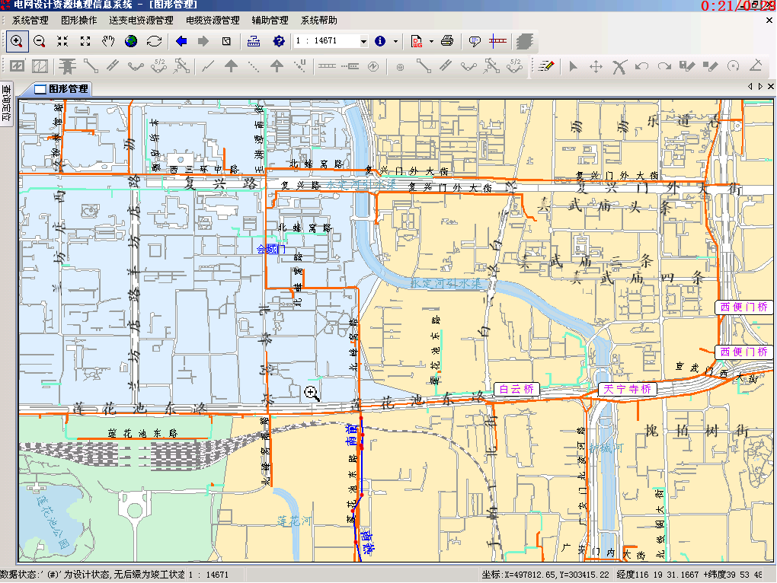

（2）、管网分析

系统提供沟管横截面定义、隧道纵断面查看、断面审批管理等功能，为生产管理提供辅助支持；

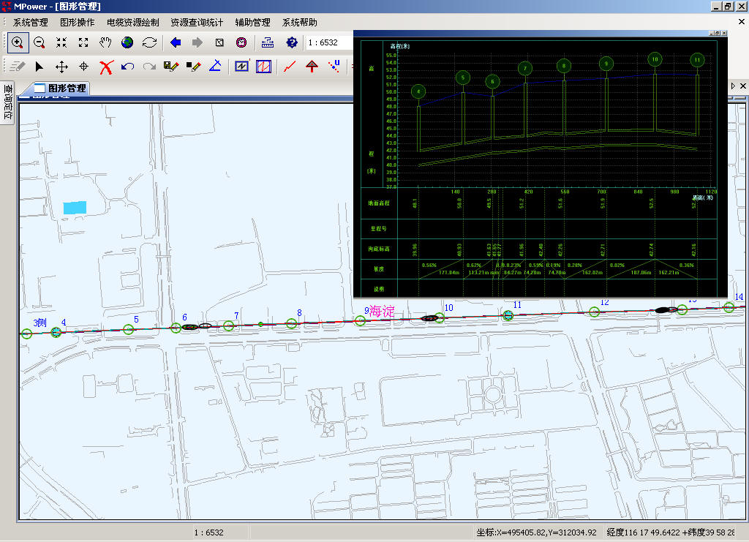

（3）、外部系统集成

GIS系统实现与生产管理、光纤测温、井盖监控、GPS巡检、摄像监控、应急指挥等系统的接口，为管理人员提供全方位的电缆资源信息服务。

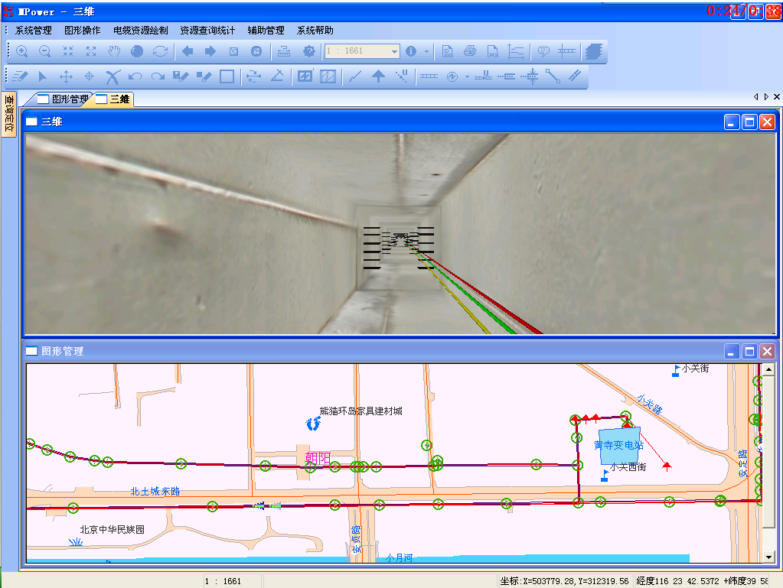

系统特色

* 集地理信息、生产管理、集中监控、应急指挥与一体的图形化电缆资源管理平台；
* 智能化、表格化的数据录入方式大大降低电网维护工作量；
* 自动生成沟管分布图、电缆网络图、隧道纵断面图、电缆沿线热谱图，方便不同专业人员浏览查询电缆相关信息；
* 强大的沟管横断面定义、维护、查看工具，为生产提供辅助支持；
* 集成光纤测温系统、摄像监控系统，为电缆、隧道等设备、设施安全使用提供保障；
* 集成井盖监控系统，方便管理人员监控井盖状态，并可远程开、闭井盖；
* 集成GPS巡检系统功能，便于管理人员查看有缺陷的设备、设施所处的地理位置；
* 三维场景、影像、矢量图形相结合的地理空间展现。通过三维模型真实再现隧道内部环境，可用于模拟巡视。

**案例三：北京市信息资源管理中心-基于GIS光纤网络资源管理系统**

基于GIS的光纤网络资源管理系统是为北京政务网络管理中心和首都信息发展股份有限公司两家单位开发的系统。该系统为用户提供了GIS基本操作、数据采集维护管理、数据查询统计、数据打印输出、光纤路由分析、光缆路由分析和基于业务的查询统计等功能，该系统被北京市政府列为奥运七大重点项目之一。

1）、系统总体设计



* 基础层

基础层主要包含支持系统软件运行的硬件设备，具体包含服务器、应用服务器、有线网络和无线网络等。

* 数据层

数据层的数据库采用ORACLE 9i，主要用来存储系统图形数据库和属性数据库。

* 业务层

在业务层中基础地图服务系统和GIS维护系统作为主要的业务功能软件，他们通过SDE服务器与数据库相接，同时通过接口软件和WMS地图服务之间相接，以共同协作完成GIS系统的主要功能。

* 应用层

应用层主要面对最终用户，根据用户的需求目前分为以上几大功能模块。

2）、系统实现的功能

|  |  |  |  |
| --- | --- | --- | --- |
| 序号 | 功能模块 | 具体模块 | 具体功能 |
| 1 | GIS基本模块 | 地图操作 | 放大 |
| 缩小 |
| 漫游 |
| 中心放大 |
| 中心缩小 |
| 前景 |
| 后景 |
| 清除选择 |
| 刷新 |
| 全图 |
| 距离测量 |
| 面积测量 |
| 查询 |
| 2 | 数据维护模块 | 图形编辑 | 编辑控制（子菜单） |
| 撤销 |
| 恢复 |
| 选择 |
| 绘制（子菜单） |
| 矩形 |
| 删除 |
| 打断 |
| 反转 |
| 合并 |
| 添加节点 |
| 改变长度 |
| 复制 |
| 剪切 |
| 粘贴 |
| 属性 |
| 设备维护 | 进站 |
| 退站 |
| 绘制ODF箱 |
| ODF型号 |
| 站内熔纤关系 |
| 显示熔纤关系 |
| 局站全景 |
| 光纤路由分析 |
| 熔接盒熔接关系 |
| 3 | 查询统计模块 | 地图查询 | 圆查询 |
| 矩形查询 |
| 多边形查询 |
| 线缓冲查询 |
| 点缓冲查询 |
| 清除查询图形 |
| 缓冲距离设置 |
| 业务查询统计 | 用户业务查询 |
| 重要业务系统查询 |
| 全网设备名称查询 |
| 全网光纤端口业务查询 |
| 全网网络用户业务查询 |
| 4 | 图形打印输出模块 | 打印输出 | 出图打印 |
| 页面浏览 |
| 页面布局 |
| 打印配置 |
| 5 | 基础地图服务模块 | 地图服务 | 矢量底图 |
| 影像底图 |
| 矢量+影像 |
| 6 | 光路分析模块 | 光缆分析 | 光纤链路分析 |
| 故障点定位 |
| 光缆影响用户分析 |
| 光纤使用情况分析 |
| 光缆长度统计 |
| 站内业务统计 |
| 光缆路由分析 | 局站路由点 |
| 光缆路由点 |
| 清除局站路由点 |
| 局站障碍点 |
| 光缆障碍点 |
| 清除障碍点 |
| 光缆路由分析 |
| 清除分析结果 |
| 7 | 权限管理模块 | 用户管理 | 角色管理 |
| 用户权限管理 |

3）、系统主要功能展示

局站内部光纤端口使用情况划分：

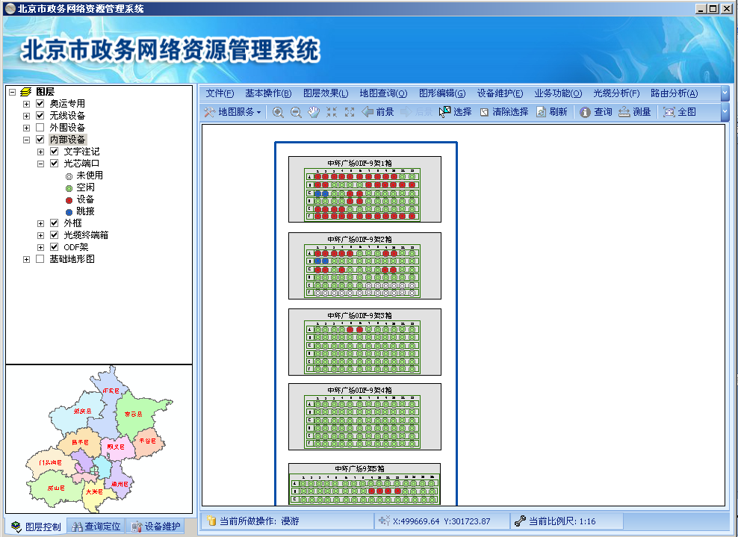

局站内部光纤链路分析：

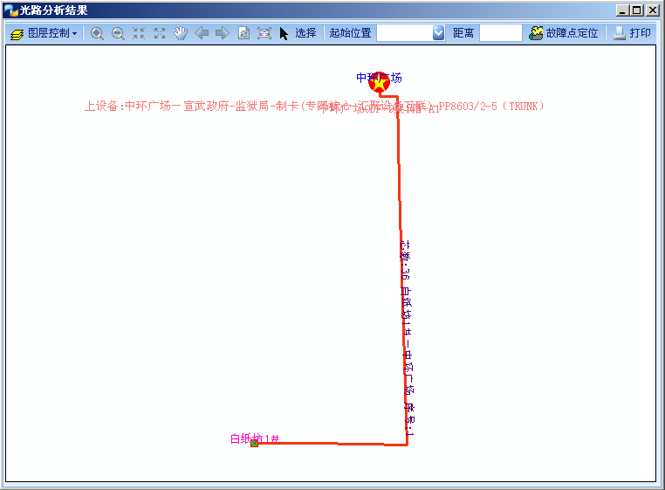

光纤链路故障点定位：

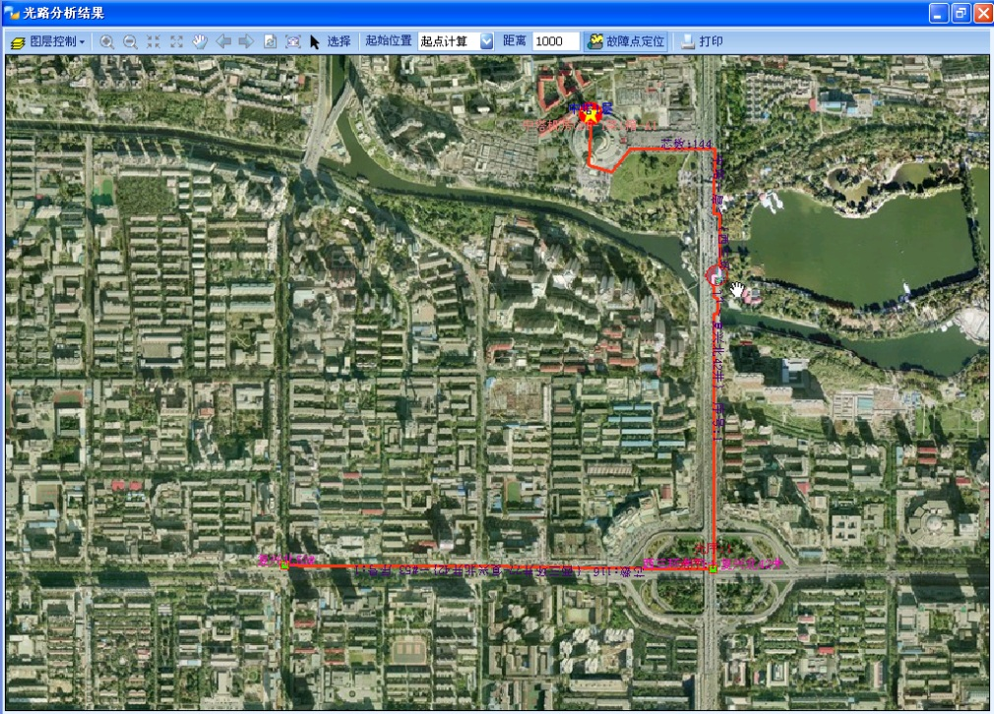

局站内部光纤使用情况统计：

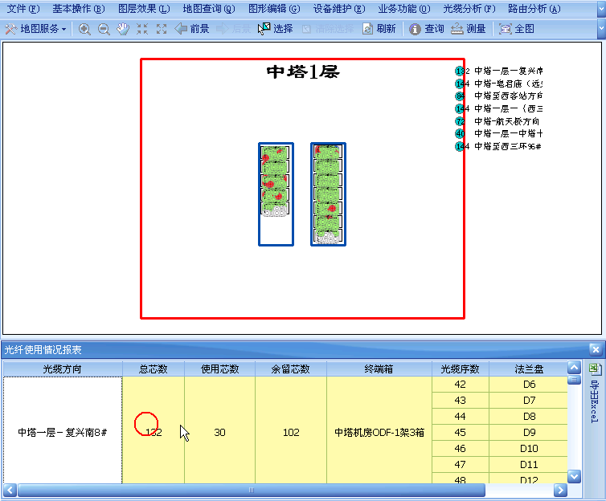

查看熔接盒熔接关系：

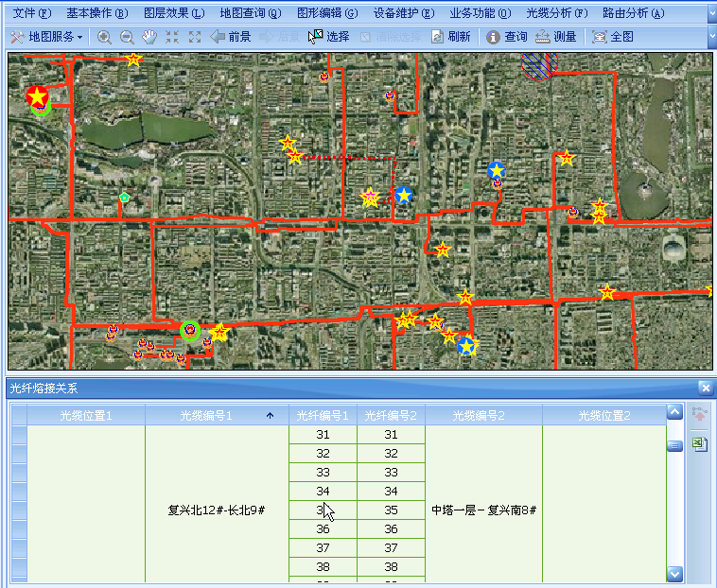

光缆路由分析：

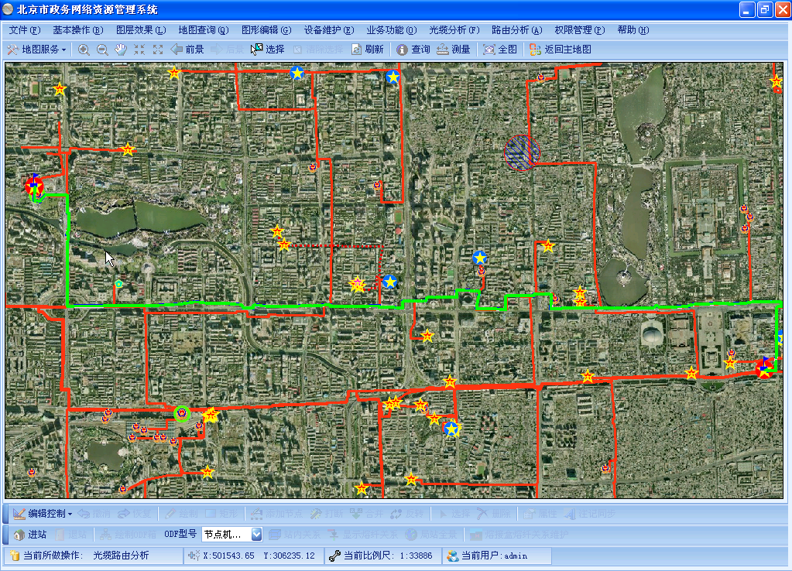

光缆影响用户分析：

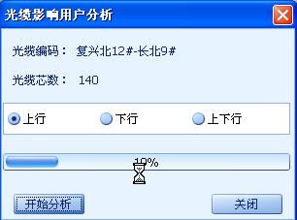

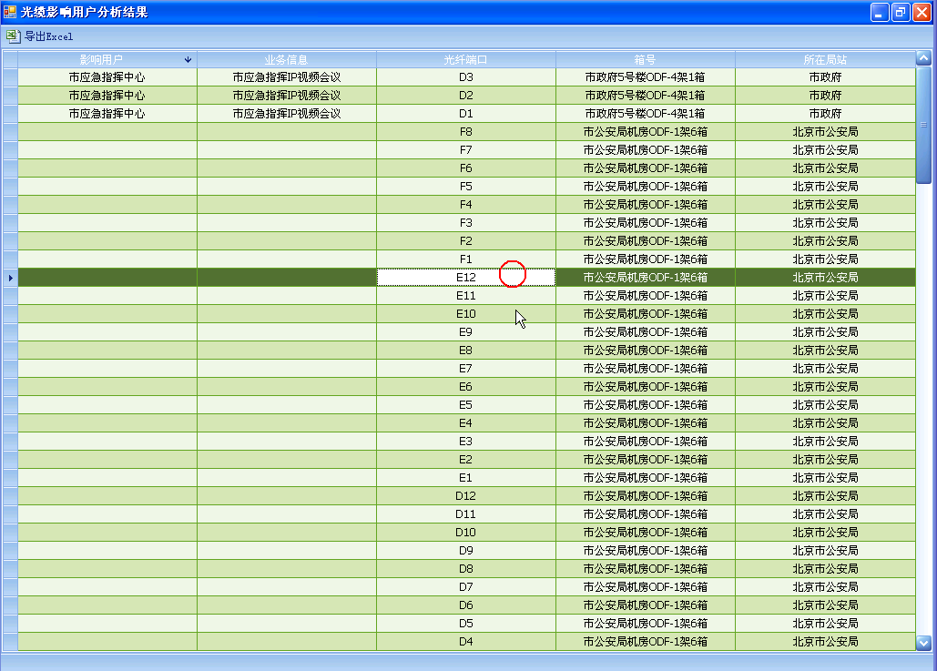

# 第三章 ESRI的ArcGIS产品简介

## ArcGIS产品体系结构

ArcGIS不是一个孤立的GIS软件，而是具有统一、严整、完备、可伸缩集成体系结构的系列GIS平台。ArcGIS融合了最先进的IT主流技术，全面引入COM技术、分布式数据库的概念、多层体系结构、全面开放的技术、面向对象技术、组件式GIS技术、WEB技术、JAVA技术等计算机主流技术；ArcGIS具有灵活、可扩展的C/S与B/S结合的体系结构，为用户从低到高多层次的应用需求提供了更加完善、更加开放、可扩展性更强的解决方案。

ArcGIS作为一个可伸缩的平台，无论是在桌面，在服务器，在野外还是通过Web，为个人用户也为群体用户提供GIS的功能。ArcGIS 10是一个建设完整GIS的软件集合，它包含了一系列部署GIS的框架：

* ArcGIS Desktop――一个专业GIS应用的完整套件
* ArcGIS Engine――为定制开发GIS应用的嵌入式开发组件
* 服务器GIS――ArcGIS Server®
* 移动GIS――ArcGIS for iOS/Android/Windows Phone，ArcGIS Mobile，ArcPad等。

ArcGIS

Desktop

ArcGIS

Mobile

ArcGIS

Engine

Web Browser

ArcIMS

ArcGIS Server

ArcSDE

Geodatabase

**移动产品**

**嵌入产品**

**桌面产品**

**应用服务器**

**数据源服务器**

## ArcGIS Desktop桌面软件

对于那些利用GIS信息进行编辑，设计的GIS专业人士来说，桌面GIS占有主导地位。GIS专业人士使用标准桌面作为工具来设计，共享，管理和发布地理信息。

ArcGIS Desktop是一个集成了众多高级GIS应用的软件套件，它包含了一套带有用户界面组件的Windows桌面应用（例如，ArcMap，ArcCatalog，ArcToolbox）。

ArcGIS Desktop具有三种功能级别――

* ArcView提供了复杂的制图、数据使用、分析，及简单的数据编辑和空间处理工具。
* ArcEditor除了包括了ArcView中的所有功能之外，还包括了对Shapefile和geodatabase的高级编辑工能。
* ArcInfo是一个全功能的旗舰式GIS桌面产品。它扩展了ArcView和ArcEditor的高级空间处理功能，还包括传统的ArcInfo Workstation应用程序（Arc，ArcPlot，ArcEdit，AML等）。

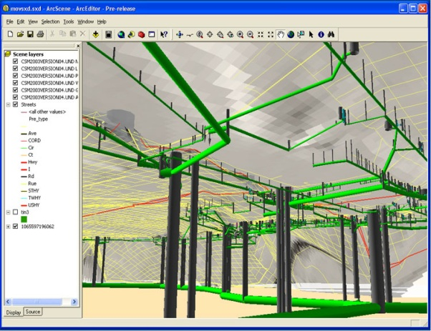因为ArcView，ArcEditor，和ArcInfo的结构都是统一的，所以地图、数据、符号、地图图层、自定义的工具和接口、报表和元数据等，都可以在这三个产品中共享和交换使用。使用者不必去学习和配置几个不同的结构框架。这是使用统一结构的优点。

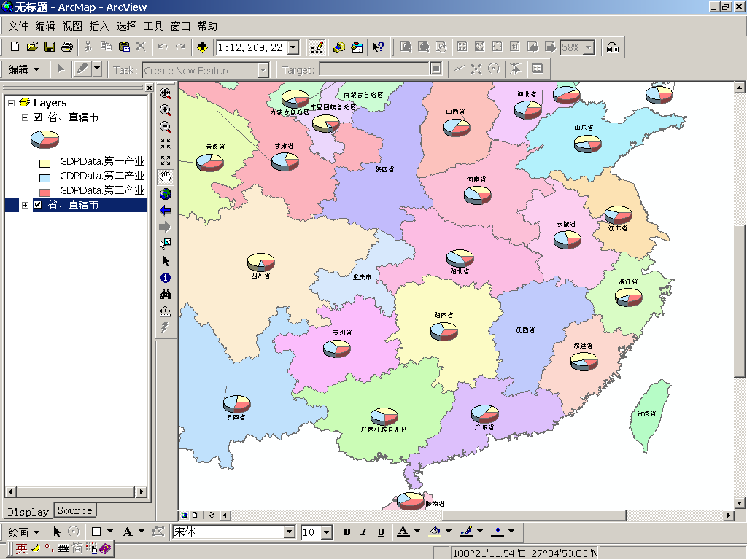

## ArcGIS服务器软件

GIS用户通过部署一个集中式的GIS服务器在大型组织之内以及Internet的用户之间发布和共享地理信息。服务器的GIS软件适用于任何集中执行GIS计算，并计划扩展支持GIS数据管理和空间处理的场合。除了为客户端提供地图和数据服务，GIS服务器还在一个共享的中心服务器上支持GIS工作站的所有功能，包括制图，空间分析，复杂空间查询，高级数据编辑，分布式数据管理，批量空间处理，空间几何完整性规则的实施等等。

ArcGIS服务器产品符合信息技术的标准规范，可以和其它企业级的软件完美的合作，例如Web服务器，数据库管理系统（DBMS）以及企业级的应用开发框架包括.NET和JAVA2企业级平台（J2EE）。这促使了GIS和其它大量的信息系统技术的整合。

## ArcGIS 所包含的主要服务器产品：

### ArcSDE——海量空间数据引擎技术

* 位于客户端和商用数据库之间的中间件产品
* 实现海量空间数据的管理
* 支持长事务和版本管理
* 支持分布式数据库

空间数据的特点是海量的，一个城市的大比例尺地形图可能有成千上万幅，数据量及其巨大，用文件的管理方式已经不能满足快速管理和调用的需要。使用SDE（空间数据引擎）技术，可以将空间数据放在大型商用数据库中（如Oracle、SQL Server等）进行管理，利用商用数据库的海量数据管理能力提升空间数据的管理能力。类似Oracle的商用数据库，是基于关系型的数据库，管理的是表格数据，要管理空间数据并使用户在客户端看到图形，需要中间件软件将表格解释为图形，ArcSDE便是这样的产品。

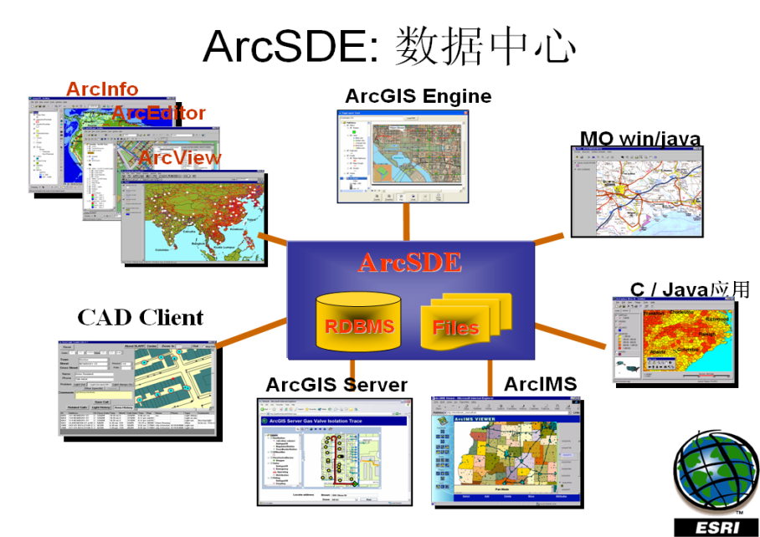ArcSDE是一个个在多种关系型数据库管理系统中管理地理信息的高级空间数据服务器。ArcSDE是一个位于ArcGIS其它软件产品和关系型数据库之间的数据服务器，其广泛的应用使得在跨任何网络的多个用户群体中共享空间数据库以及在任意大小的数据级别中伸缩成为可能。

### ArcGIS Server——企业级GIS服务器



* 运行在服务器上的ArcObject
* 在B/S模式下实现复杂的GIS功能，位于服务器的空间处理功能
* 分布式数据管理 (离线编辑，同步复制， 变化部分更新等)
* 发布高级 Web services (SOAP) ，支持SOA的构架

ArcGIS Server――是一个应用服务器，包含了一套在企业和Web框架上建设服务器GIS应用的共享GIS软件对象库。ArcGIS Server是一个新产品，用于构建集中式的企业GIS应用，基于SOAP的Web services和Web应用。

ArcGIS Server开发者可以访问一套丰富的GIS软件组件，包括一系列可视化的具有事件和方法的Web控件并支持跨平台的、多种开发语言的客户化方法。

**跨平台功能**

ArcGIS Server ADF支持.NET，Java，和众多的Web服务器，允许用户在多种Windows和UNIX平台上创建应用程序。

**开发者资源**

ArcGIS Server包括ArcGIS SDK，一系列图例，设施，附件，例子，和文档来帮助开发者客户化ArcGIS功能。

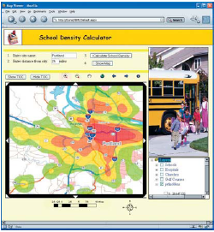

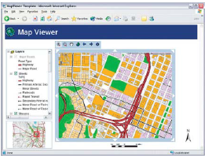

## 嵌入式GIS组件

在很多时候，用户需要在自己的应用中嵌入GIS的功能，而不是需要一个完整的GIS软件，这时需要将GIS软件中需要的那部分GIS功能嵌入到程序中。打一个比方：你可能不需要一辆完整的汽车，而是组装成汽车的某些零件，如发动机、轮胎等，把它们加入到你自己的机器中。如果说ArcGIS Desktop是一辆汽车，ArcGIS Engine就是那些零部件。从理论上说，你可以用ArcGIS Engine开发出一个ArcGIS Desktop。

ArcGIS Engine提供了一套应用于ArcGIS Desktop应用框架之外（例如制图对象作为ArcGIS Engine的一部分，而不是ArcMap的一部分）的嵌入式ArcGIS组件。使用ArcGIS Engine，开发者在C++，COM，.NET和Java环境中使用简单的接口获取任意GIS功能的组合来构建专门的GIS应用解决方案。

用户可以使用嵌入式的GIS，在所关注的应用中增加所选择的GIS组件，从而为组织的任何部门提供GIS的功能，这使得许多需要在日常工作中应用GIS作为一种工具的用户，可以通过简单的，集中于某些方面的界面来获取GIS的功能。例如，嵌入式的GIS应用帮助用户支持远程数据采集的工作，管理者的桌面上实现GIS，为系统操作人员实现定制界面，以及面向数据编辑的应用等。



*使用ArcGIS Engine将GIS嵌入到你的应用中*

开发者通过ArcGIS Engine构建完整的客户化应用或者在现存的应用中（例如微软的Word或者Excel）嵌入GIS逻辑来部署定制的GIS应用，为多个用户分发面向GIS的解决方案。

## 移动GIS

ArcGIS提供了四个移动应用的解决方案，可以满足简单和复杂的移动应用的需求。他们包括如下内容：

ArcGIS for iOS/Android/Windows Phone:将GIS的应用从办公室拓展到了移动网络。包括了苹果的iPhone,iPodTouch和iPad和基于Google Android及Microsoft WindowsPhone智能手机设备上的应用，用户可免费下载和使用ArcGIS.com或者用户自己服务器发布的地图服务。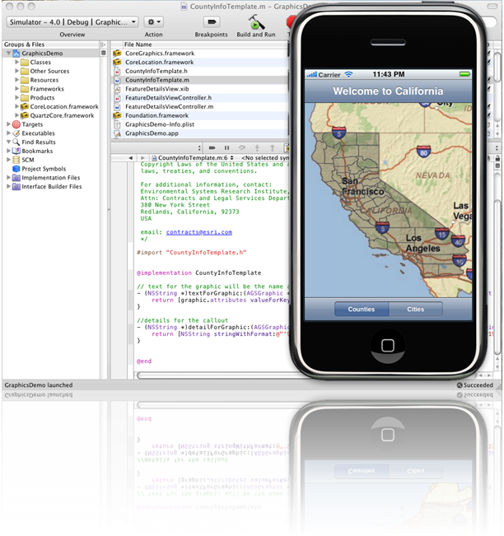

ArcGIS Mobile:ArcGIS Mobile包含一个以任务为向导的移动应用程序，此应用程序适用于Windows Mobile和Windows设备，并使用Web服务架构在现场与办公室之间同步信息。可使用名为“Mobile项目中心”的桌面应用程序对现场地图和现场工作流进行配置。ArcGIS Mobile包含现场地图浏览、现场观测和现场数据采集任务。ArcGIS Mobile还包含一个用于构建专用应用程序的 SDK，所构建的程序既适用于 Windows Mobile 设备也适用于 Windows（笔记本电脑/平板电脑）设备。

ArcPad: 移动 GIS 应用程序，将通过此程序在现场使用 GIS。ArcPad以地图为基础，主要用于处理使用相对简单的地理工具即可完成的现场任 务。通常在手持电脑（运行 Microsoft Windows CE 或 Pocket PC）中执行这 些任务。

## 空间数据库（Geodatabase）

作为geographic database的简写，geodatabase是在专题图层和空间表达中组织GIS数据的核心地理信息模型。U8uujuj，

Geodatabase是一套获取和管理GIS数据的全面的应用逻辑和工具。无论是客户端的应用（如ArcGIS Desktop），服务器配置（如ArcGIS Server），还是嵌入式的定制开发（ArcGIS Engine）都可以获取geodatabase的应用逻辑。

Geodatabase是一个基于GIS和DBMS标准的物理数据存储库，可以应用于多用户访问，个人DBMS以及XML。

Geodatabase 应用逻辑被用来与大量不同格式和数据结构的数据集协同工作，而且它也被用来实现高级的GIS数据对象，比如拓扑，网络，栅格目录，关系和域。

Geodatabase原本被设计成一个开放的，简单几何图形的存储模型。Geodatabase对众多的存储机制开放，包括DBMS存储，文件型存储或者XML方法存储，并不局限于某个DBMS的供应商。

# 第四章 地下管线建设的关键GIS技术及ArcGIS解决方案

## 空间数据库的建立是重要的工作内容

地下管线GIS建设的一项重要工作，是对地下管线进行调查、测绘、编码，获取精确的空间位置信息，建成空间数据库；需要到城市的相关数据管理部门获得原始数据，在现有数据的基础上按照数字城管的标准和项目的具体需要进行取舍，分层，建立基础地形图库。

### ArcGIS桌面产品是强大的空间处理软件

ArcGIS Desktop（桌面产品）是一个集成了众多高级GIS应用的软件套件，它包含了一套带有用户界面组件的Windows桌面应用，提供了强大的数据采集和整理的工具。ArcGIS Desktop是可以满足各种类型用户的可伸缩的产品。从功能上讲，它可以分为ArcView、ArcEditor和ArcInfo三个层次。

空间处理是通过对已有数据的分析得到新信息的过程，是GIS的一个关键的功能。许多GIS行为中都使用空间处理来进行批处理。用户可以使用空间处理功能产生高质量的数据，对数据的质量实行QA/QC的检查，以及进行建模和分析。

ArcGIS Desktop提供了一个空间处理框架，框架中的工具可以以多种方式运行，如ArcToolbox中的对话框，ModelBuilder中的模型，命令行，以及脚本。这个框架方便了对空间处理模型的创建、使用、说明和共享。空间处理框架主要包括两个部分：ArcToolbox（一个空间处理工具的集合）和ModelBuilder（为建立空间处理流程和脚本提供的可视化的建模工具）。

1. ArcToolbox（空间处理工具箱）

ArcToolbox具有许多复杂的空间处理功能，包括的工具有：

* 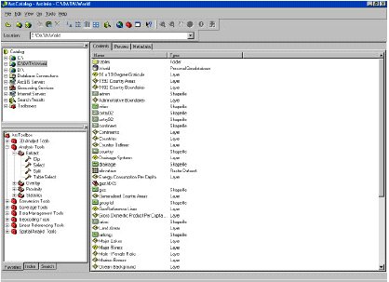数据管理
* 数据转换
* Coverage的处理
* 矢量分析
* 地理编码
* 统计分析

ArcToolbox内嵌在ArcCatalog和ArcMap中，在ArcView、ArcEditor和ArcInfo中都可以使用。

当然每一个产品层次包含的空间处理工具不同的。ArcView具有核心的简单数据的加载、转换，以及基础的分析工具。ArcEditor增加了少量的geodatabase的创建和加载的工具，ArcInfo提供了进行矢量分析、数据转换、数据加载和对Coverage的最完整的空间处理工具集合。ArcView中的ArcToolbox包含的工具超过80种，ArcEditor超过90种，ArcInfo则提供了大约250种工具。

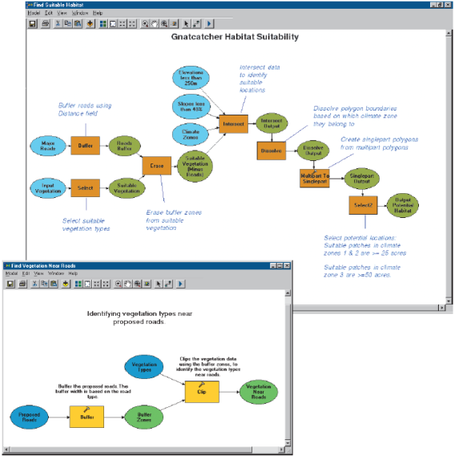ArcView和ArcEditor中都具有空间处理功能，但因为ArcInfo包含了实现重要GIS分析的广泛的空间处理工具，所以它是最强大的空间处理工具级别。需要建立GIS数据和完成分析的使用者将至少需要一个ArcInfo级别的许可。

ModelBuilder空间处理框架

ModelBuilder为设计和实现空间处理模型（包括工具，脚本和数据）提供了一个图形化的建模框架。

模型是数据流图示，它将一系列的工具和数据串起来以创建高级的功能和流程。你可以将工具和数据集拖动到一个模型中，然后按照有序的步骤把它们连接起来以实现复杂的GIS任务。

ModelBuilder是一个高效的机制，它能让你和你组织内外的人共享你的方法和流程。

ModelBuilder为创建和执行复杂的GIS过程提供了一个交互机制。

空间处理框架的优势

*  大大提高数据处理的效率
*  保证数据处理的质量
*  可以共享的方法和流程

### ArcGIS的数据格式已经成为GIS工业标准

ESRI是GIS行业的领头羊，ArcGIS是全球使用最多的GIS软件。ArcGIS的数据格式已经成为GIS行业的事实工业标准，一方面国内相当多的城市基础数据采用ArcGIS的数据格式来存储，数字地下管线建设时可以直接采用；另外一方面，几乎所有的GIS和CAD软件都支持ArcGIS数据格式的转入和转出，使用ArcGIS软件，将使得在基础空间数据的整理变得轻松和高效。

## 海量数据管理能力

地下管线GIS项目，需要管理整个城市的基础地形数据和大量的各类地下管线数据，甚至是全市的高分辨率影像图，数据量非常巨大，而地下管线的应用系统，尤其是数据采集系统有多人同时使用，并发处理，且需要比较高的反应效率，对于GIS软件的海量数据管理能力有较高的要求。

### 全球使用最多的海量空间数据管理软件——ArcSDE

ArcSDE一个在多种关系型数据库管理系统中管理地理信息的高级空间数据服务器。ArcSDE是一个位于ArcGIS其它软件产品和关系型数据库之间的数据服务器，其广泛的应用使得在跨任何网络的多个用户群体中共享空间数据库以及在任意大小的数据级别中伸缩成为可能。ArcSDE的海量空间数据管理能力是全球领先的，全球范围内的大规模空间数据数据库几乎全部采用了ArcSDE。

|  |  |
| --- | --- |
| **高性能的DBMS通道** | ArcSDE是多种DBMS的通道。它本身并非一个关系数据库或数据存储模型。它是一个能在多种DBMS平台上提供高级的、高性能的GIS数据管理的接口。 |
| **开放的DBMS支持** | ArcSDE允许你在多种DBMS中管理地理信息：Oracle， Oracle with Spatial or Locator， Microsoft SQL Server， Informix， 以及IBM DB2. |
| **多用户** | ArcSDE为用户提供大型空间数据库支持，并且支持多用户编辑。 |
| **连续、可伸缩的数据库** | ArcSDE可以支持海量的空间数据库和任意数量的用户，直至DBMS的上限。 |
| **GIS工作流和长事务处理** | GIS中的数据管理工作流，例如多用户编辑、历史数据管理、check-out/check-in以及松散耦合的数据复制等都依赖于长事务处理和版本管理。ArcSDE为DBMS提供了这种支持。 |
| **丰富的地理信息数据模型** | ArcSDE保证了存储于DBMS中的矢量和栅格几何数据的高度完整性。这些数据包括，矢量和栅格几何图形、支持x， y， z和x， y， z， m的坐标、曲线、立体、多行栅格、拓扑、网络、注记、元数据、空间处理模型、地图、图层，等等。 |
| **灵活的配置** | ArcSDE通道可以让用户在客户端应用程序内或跨网络、跨计算机地对应用服务器进行多种多层结构的配置方案。ArcSDE支持Windows，UNIX，Linux等多种操作系统。 |

### ArcSDE海量数据管理案例

* 美国NIMA（国家影像制图局）：数据量达到了5TB，这是目前全世界最大的空间数据库；
* 中国国家测绘局

全国1:5万DEM数据库约130GB；

全国1:5万空间数据库（在建）目前数据量已经达到了160GB；

全国1:25万DEM数据库约110GB；

全国1:25万空间数据库超过210GB。

* 北京市基础地理信息中心：各种比例尺地形图、正射影像共计1TB



## 可集成性

在地下管线业务系统中，GIS不是一个独立存在的系统，而是嵌入到信息系统的工作流中，成为信息系统的有机组成部分。ArcGIS产品具有很强的可集成性，可以灵活的与各种构架的信息系统进行无缝的集成，无论是在客户端还是在服务器端，B/S还是C/S的应用，你可以在任何条件下集成ArcGIS的功能、地图和应用逻辑，并支持跨平台的应用。

不同的情况下，可以采用如下的产品方案：

### ArcGIS Engine

ArcGIS Engine提供了一套嵌入式ArcGIS组件，开发者可以使用简单的接口获取任意GIS功能的组合来构建专门的GIS应用，将GIS功能嵌入到任何应用当中。

### ArcGIS Server

ArcGIS Server是一个应用服务软件，包含了一套在企业和Web框架上建设服务器GIS应用的共享GIS软件对象库，可以在B/S模式下实现高级的GIS功能。在大多数采用ArcGIS软件的地下管线GIS项目中，采用了ArcGIS Server，按照标准的接口将高级GIS功能嵌入到信息系统中。

## 适应性

ArcGIS是全球唯一支持全系列操作系统、开发语言和数据库系统的GIS软件，而且在运行过程中环境有所改变，例如将SQL Server数据库更换为Oracle数据库，不会影响GIS功能实现。

ArcGIS支持主流的IT标准：

* 操作系统：Windows， Unix， Linux
* 数据库：IBM DB2 Universal Database 和 Informix Dynamic Server， Oracle， 以及 Microsoft SQL Server， 包括对所有空间类型的支持
* 空间数据格式：解析器；从SQL， OLE COM， XML， 以及GML的直接读取和数据访问；Web services；可发布的APIs；CAD数据；和其他的GIS格式。
* 网络标准：HTTP， HTTPS， TCP/IP， WAP
* 开发环境：VB， VC， Delphi， C++， Visual Studio .NET， 以及 Java (J2ME， J2SE， J2EE， ASP/JSP)
* 软件与数据建模标准：UML
* 移动设备：Windows CE 和 Pocket PC， 以及由一些组织，例如Autodesk， Bentley， Intergraph， Leica， MapInfo， and Trimble等，提供的在802.11标准内的IT解决解决方案
* 企业级应用：SAS， IBM DB2， Oracle， SAP， IBI， 和 FileNET
* 网络服务：XML， SOAP， UDDI， 和WSDL; OGC 规范如WFS， WMS， 和GML; 以及应用服务器，如WebLogic， Oracle 和 WebSphere等。

## 可扩展性、可伸缩性

地下管线GIS是城市数字化的应用之一，在地下管线GIS的管理基础和数据基础上，进一步扩展信息化建设的范围，推动城市信息化是一个必然的方向。同时，在一个机构内部，GIS的应用范围和深度也是不断发展的。对于GIS产品来讲，需要具备良好的可扩展性和可伸缩性。

ArcGIS软件具有完整的产品线，涵盖了GIS应用的各个方面，由于采用了工业标准的、开放的、统一的对象组件库（ArcObjects）作为其公共的技术基础，使得从其低端应用到高端应用的过渡和升级可保证数据和应用功能（程序）无须改动和转换而平滑地进行。

同时，ESRI是在GIS技术研究方面投入人力物力最多的厂商，紧随IT发展潮流，ESRI的软件解决方案随着你的需求而增长。



## 安全性

系统的安全性应具有三个方面的意义：一是系统自身的坚固性，即系统应具备对不同类型和规模的数据和使用对象都不能崩溃的特质，以及灵活而强有力的恢复机制；二是系统应具备完善的权限控制机制以保障系统不被有意或无意地破坏；三是系统应具备在并发响应和交互操作的环境下保障数据安全和一致性。

ArcGIS集ESRI三十年GIS研究、开发和应用经验之大成，其稳定性千锤百炼；用于空间数据管理引擎的ArcSDE提供了独特的空间数据版本管理功能，在保证工作效率的前提下，很好地解决了空间数据的并发操作和数据一致性问题。

# 

# 第五章 结束语

作为一个多年致力于空间信息技术开发的GIS技术提供商，在数字化管线管理的热潮中，再一次扮演了重要的角色，ArcGIS凭借强大的技术实力以及在中国的广泛影响力和用户基础，赢得了众多的用户的信任，不仅获得了稳定、高效的系统，也获得了一个可扩展的GIS应用空间。我们相信，在地下管线管理的应用基础上，越来越多的内容和功能将被开发和加入进来。一个智能化的数字城市将在一个坚实的GIS平台基础上，不断发展壮大。

ESRI作为一家GIS技术提供商，需要与优秀的系统开发商合作，共同为用户提供更有价值的服务，在中国，有近百家优秀企业加入了ESRI的合作伙伴计划，利用ArcGIS产品的强大功能在多个行业发挥着重要的作用。

在全国范围内数字化城市管理的建设过程中，以**厦门精图信息技术股份有限公司、沈阳金建数字城市软件有限公司、广州城市信息研究所有限公司、威立雅水务**等公司为代表的ESRI合作伙伴，不仅精通ArcGIS的开发，而且对用户业务需求有着深刻的理解，熟悉地下管线管理的管理流程和构建过程，为用户建立起了优秀的应用系统。随着数字化城市管理建设的进一步开展，会有越来越多的ESRI合作伙伴加入到数字城管的应用开发队伍中来，同时，我们也欢迎有意致力于地下管线管理GIS应用开发和系统集成的IT企业加入我们的合作伙伴，强强联合，共同为用户提供世界领先的技术和服务。

借助数字化城市管理的浪潮，又一轮的地下管线GIS建设高潮即将到来，作为GIS技术的领导者，ESRI公司不断带领着全球的ArcGIS用户，始终站在GIS技术的最前沿，选择ArcGIS，也就选择了一个充满前景的美好未来。我们期待着，为每一个数字城市的建设贡献一份力量。